ОСНОВНА ШКОЛА „ЖАРКО ЗРЕЊАНИН“
ВЕЛИКО ЛАОЛЕ

ПРВИ АНЕКС РАЗВОЈНОГ ПЛАНА ШКОЛЕ

Децембар 2023.

УВОД

Образовање и васпитање је динамичан процес и школа мора да одговори на нове изазове који се пред њу постављају у савременом друштву. Школа као институција поред испуњавања своје основне улоге требало би да буде отворена ка свом окружењу.
Стратегија развоја установе у наредних пет година је дата овим развојним планом.

- Дајмо деци корен и крила… крила – да оду међ’ свет и покажу шта смо их научили… а корен – да могу да се врате знајући где им је дом…
Биљана Станојчић

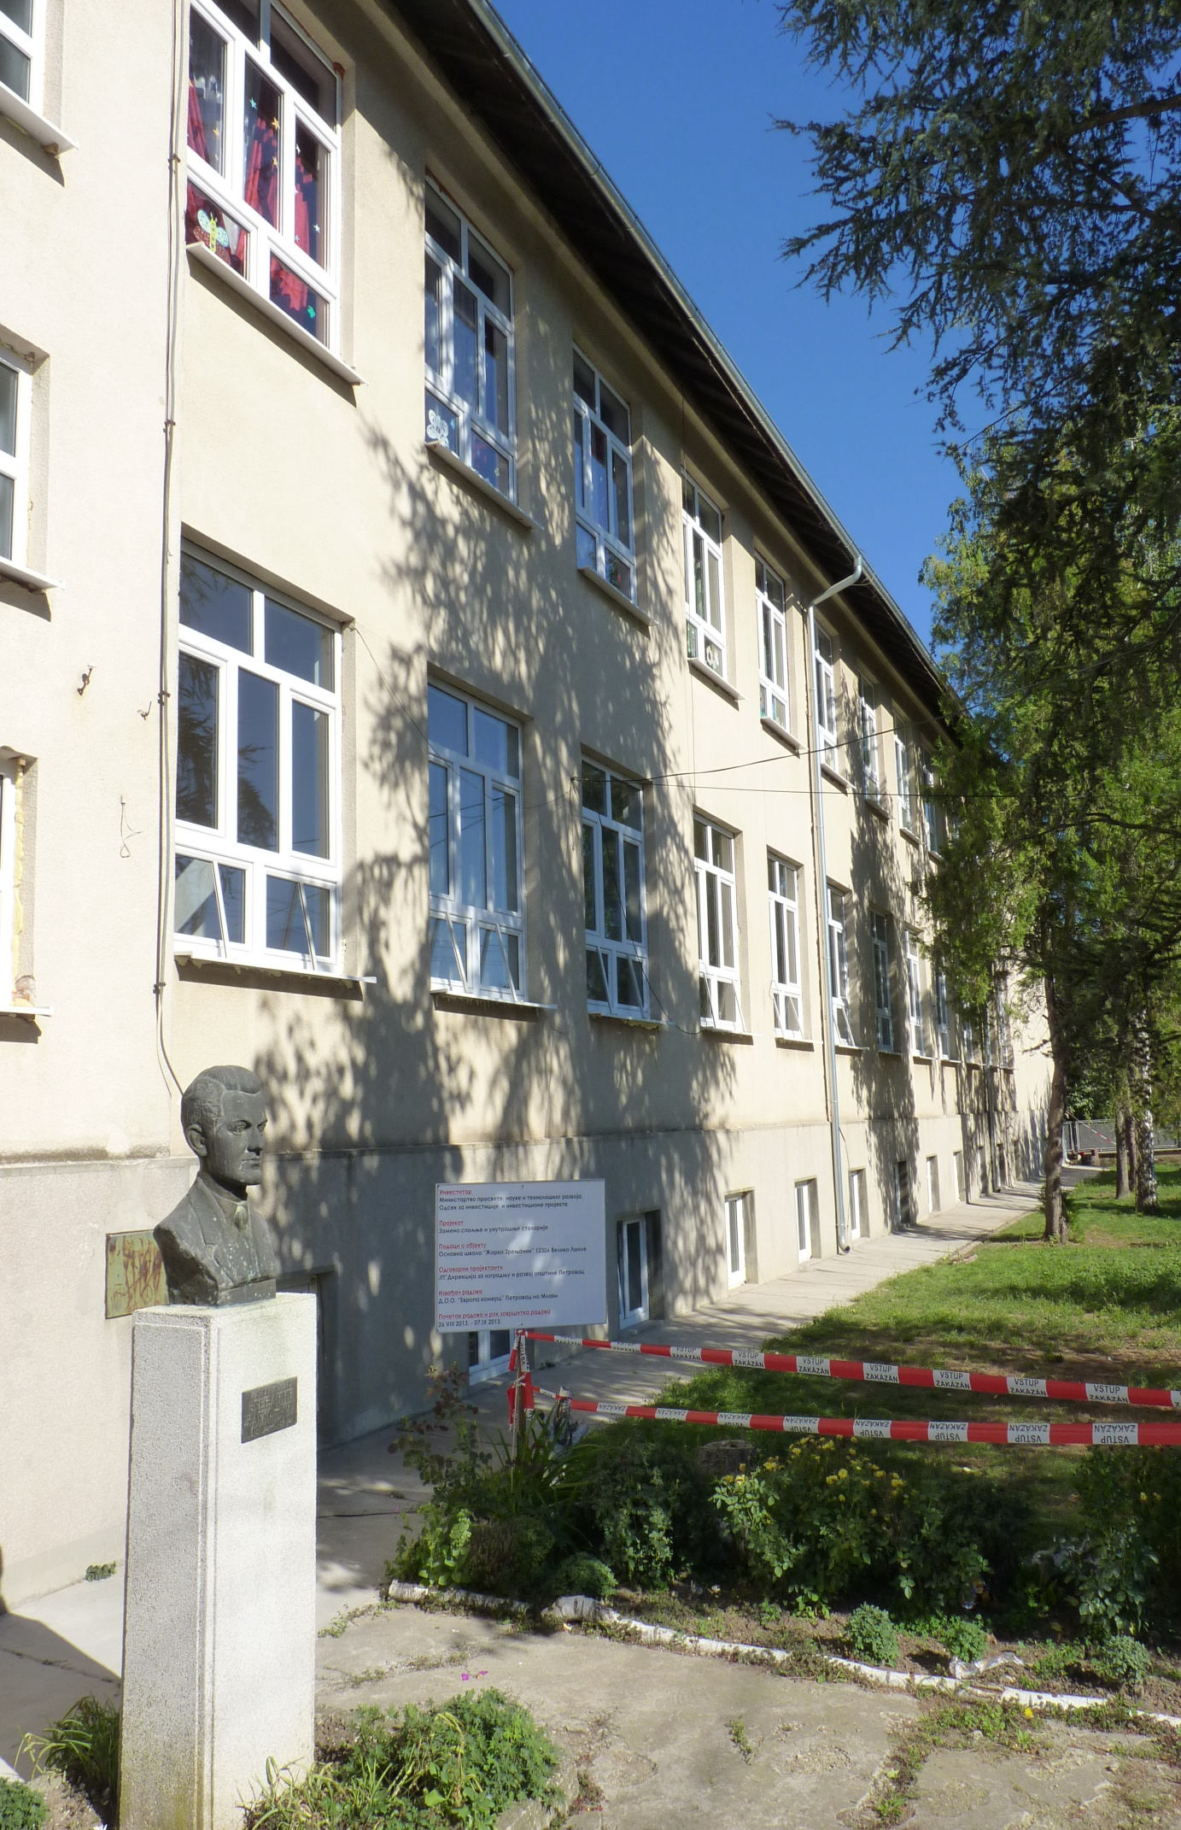

ЛИЧНА КАРТА ШКОЛЕ

Назив школе: | Жарко Зрењанин
Адреса: | Цара Душана 141, 12306 Велико Лаоле
Контакт подаци школе:
- Телефон: | 012/346-816
- Телефон директорке: | 063/142-11-01
- Званични мејл школе: | oslaole@gmail.com
- Сајт: | oslaole.nasaskola.rs
- Фејсбук страна: | ОШ "ЖАРКОЗРЕЊАНИН" ВЕЛИКО ЛАОЛЕ
Име и презиме директорке школе: | Катарина Конић



ХИМНА ШКОЛЕ ОШ „ЖАРКО ЗРЕЊАНИН“ ВЕЛИКО ЛАОЛЕ
Текст и музику химне је написао наставник технике и технологије Иван Петровић, аранжман професор разредне наставе Небојша Божиловић, а песму је отпевао Никола Бранковић.
Јутро свиће
јутро свиће и уз сунчев зрак
полазим у школу весео и јак
гласно звоно сада зове нас
разигра нам срце пева на сав глас

школска година креће нова
моја торба велика ко врећа
пуна слика, бројева и слова
највећа је ђачка срећа

ред знања па ред васпитања
као торта коју кувар сања
Жарко Зрењанин школа
понос Великог Лаола

од првака до осмака
нема зиме нема мрака
то се доба вечно воли
баш је сјајно бити сад у школи

пријатеље нове стећи
и од неба видик већи
да будемо људи бољи
јер на томе се настоји

ред знања па ред васпитања
као торта коју кувар сања
Жарко Зрењанин школа
понос је Великог Лаола

Мото школе:
„ Кроз образовање осветљавамо таму незнања и градимо мостове према будућности.
РЕСУРСИ у школској 2023/2024. години

УЧЕНИЦИ:
Наша школа школске 2023/24. године броји 124 ученика (9 ученика се образују по члану 76 ЗОСОВ, ИОП). Матичну школу у Великом Лаолу похађа 96 ученика (увећано за 9 ИОП-а) у четири разреда од I-IV и четири разреда од V-VIII, а у подручним одељењима наставу похађа 28 ученика од I-IV разреда.
Наши ученици остварили су претходних година запажене резултате на такмичењима из различитих предмета које организује Министарство просвете, као и конкурсима. Поред успеха који ученици остварују на такмичењима које организује Министарство просвете, они учествују и у бројним ваннаставним активностима, секцијама, активностима Црвеног крста, спортским такмичења у општини, фолкору, негујући традицију и ширећи обичаје овог краја.

Број ученика и одељења школске 2023/2024. године

ВЕЛИКО ЛАОЛЕ
I разред | 12 ученика
II разред | 11 ученика
III разред | 14 ученика (3 ИОП 1)
IV разред | 8 ученика (3 ИОП 2)
Укупно од I- IV | 45 ученика (увећано за 6 ученика (ИОП))
V разред | 10 ученика
VI разред | 9 ученика (1 ИОП 2)
VII разред | 21 ученика (1 ИОП 1)
VIII разред | 11 ученика (1 ИОП 1)
Укупно од V-VIII | 51 ученик (увећано за 3 ученика (ИОП))
Укупно ученика | 96 ученика (увећано за 9 ученика (ИОП))

MАЛО ЛАОЛЕ –Комбиновано одељење од четири разреда
I разред | 4 ученика
II разред | 1 ученик
III разред | 3 ученика
IV разред | 1 ученик
Укупно | 9 ученика

КРВИЈЕ –Комбиновано одељење од два разреда
I разред | 0 ученика
II разред | 2 ученика
III разред | 1 ученика
IV разред | 0 ученика
Укупно | 3 ученика

БИСТРИЦА- Два комбинована одељења од два разреда
I разред | 1 ученик
II разред | 5 ученика
III разред | 5ученика
IV разред | 5 ученика
I и III разред | 6 ученика
II и IV разред | 10 ученика
Укупно | 16 ученика

Укупно ученика 124 (увећано за 12 на основу ИОП-а)

Школа ради у једној смени.
ВЕЛИКО ЛАОЛЕ
I разред | V разред
II разред | VI разред
III разред | VII разред
IV разред | VIIIразред

МАЛО ЛАОЛЕ | КРВИЈЕ | БИСТРИЦА
I разред | / | I разред
II разред | II разред | II разред
III разред | III разред | III разред
IV разред | / | IV разред

НАСТАВНИ КАДАР:
У нашој школи ради 28 наставника (9 у разредној и 19 у предметној настави).
Наши наставници и учитељи се редовно стручно усавршавају и развијају своје компетенције, а стечена знања преносе колегама и примењују у раду.
Школа такође има стручне сараднике- педагога,психолога, библиотекара, секретара школе и административног радника.
У школи раде и помоћни радници и лица задужена за припрему оброка у ђачкој кухињи.
У школској 2023/2024. години структура наставног особља је следећа:
а) наставници:
Редни број | Презиме и име наставника | Наставни предмет који предаје | Други наставни предмет који предаје | Врста стручности | Степен стручности | Радни стаж у годинама | Лиценца
1. | Миливојевић Љубиша | Музичка култура |  | Дипломирани музички педагог | VII | 21 | Да
2. | Богић Звездана | Верска настава |  | Вероучитељ | V | 18 | Не
3. | Станисављевић Весна | Хемија |  | Наставник хемије и домаћинства | VI | 41 | Да
4. | Прешић Ивана | Српски језик и књижевност |  | Професор српског језика и књижевности | VII | 14 | Да
5. | Брејић Жанета | Разредна настава |  | Професор разредне наставе | VII | 25 | Да
6. | Тодоровић Зоран | Музичка култура |  | Виша музичка школа | VI | 19 | Не
7. | Радовановић Милица | Енглески језик |  | Дипломирани филолог | VI | 3 | Не
8. | Марковић Сретен | Разредна настава |  | Професор разредне наставе | VII | 25 | Да
9. | Јанковић Петар | Физичко и здравствено васпитање | ОФА | Факултет за спорт и физичко васпитање | VII | 10 | Да
10 | Петровић Иван | Техника и технологија | Информатика и рачунарство | Мастер професор биологије | VII | 3 | Не
11 | Ђорђевић Оливера | Биологија |  | Дипломирани биолог | VII | 32 | Да
12 | Тодоровић Смиљана | Разредна настава |  | Наставник разредне наставе | VI | 30 | Да
13 | Тодоровић Сузана | Разредна настава |  | Професор разредне наставе | VII | 32 | Да
14 | Ракић Биљана | Енглески језик |  | Дипломирани филолог англиста | VII | 14 | Да
15 | Миленковић Саша | Разредна настава |  | Професор разредне наставе | VII | 33 | Да
16 | Божиловић Небојша | Разредна настава |  | Наставник разредне наставе | VI | 27 | Да
17 | Радовановић Драгана | Разредна настава |  | Наставник разредне наставе | VI | 26 | Да
18 | Наташа Ботић | Физика |  | Професор хемије | VII | 16 | Да
19 | Милошевић Љубић Сузана | Разредна настава |  | Професор разредне наставе | VII | 20 | Да
20 | Перић Дарко | Географија |  | Дипломиранигеограф-туризмолог, мастер професор географије | VII | 21 | Да
21 | Милошевић Ракић Сузана | Историја |  | Дипломирани историчар | VII | 4 | Не
22 | Чаликјан-Радосављевић Маја | Ликовна култура |  | Дипломирани сликар | VII | 28 | Да
23 | Благојевић Омер | Математика | Грађанско васпитање | Професор разредне наставе | VII | 30 | Да
24 | Милић Владан | Историја |  | Професор историје | VII | 19 | Да
25 | Благојевић Драгана | Немачки језик |  | Мастер професор језика и књижевности | VII | 9 | Да
26 | Траиловић Александар | Информатика и рачунарство |  | Мастер економиста | VII | 14 | Да
27 | Милосављевић Благица | Физичко и здравствено васпитање | ОФА | Професор физичке културе | VII | 31 | Да
28 | Симовић Марина | Техника и технологија |  | Професор технике и информатике | VII | 11 | Да

б) Стручно-педагошко и административно особље:

Директор школе | ВСС | 1
Секретар школе | ВСС | 1
Шеф рачуноводства | ССС | 1
Стручни сарадник – педагог и психолог | ВСС  ВСС | 0,50  0,50
Библиотекар | ВСС | 0,50

в) Помоћно-техничко особље и остало особље:

Куварица | 0,80%
Чистачице | 720%
Домар-мајстор одржавања | 176 %

ЗАВРШНИ ИСПИТ У ШКОЛСКОЈ 2022/20223. ГОДИНИ

Завршни испит у школској 2022/2023. години полагало је 17 ученика VIII разреда. Од укупно 17 ученика, 12 ученика је полагало тест из билогије, а 5 ученика тест из географије на завршном испиту. У табелама су дата постигнућа ученика на завршном испиту, која су представљена на основу Анализе завршног испита урађену од стране Завода за вредновање квалитета образовања и васпитања.

ПОРЕЂЕЊЕ ПОСТИГНУЋА ШКОЛЕ СА ПРОСЕЧНИМ ПОСТИГНУЋЕМ ОПШТИНЕ, ОКРУГА, ШКОЛСКЕ УПРАВЕ И РЕПУБЛИКЕ

Напомена: АС – просечан број поена
Математика

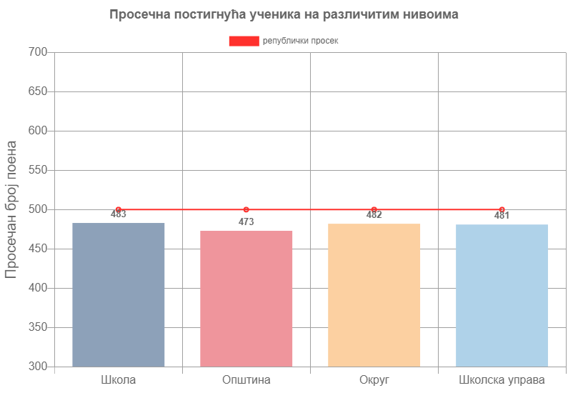

Српски језик
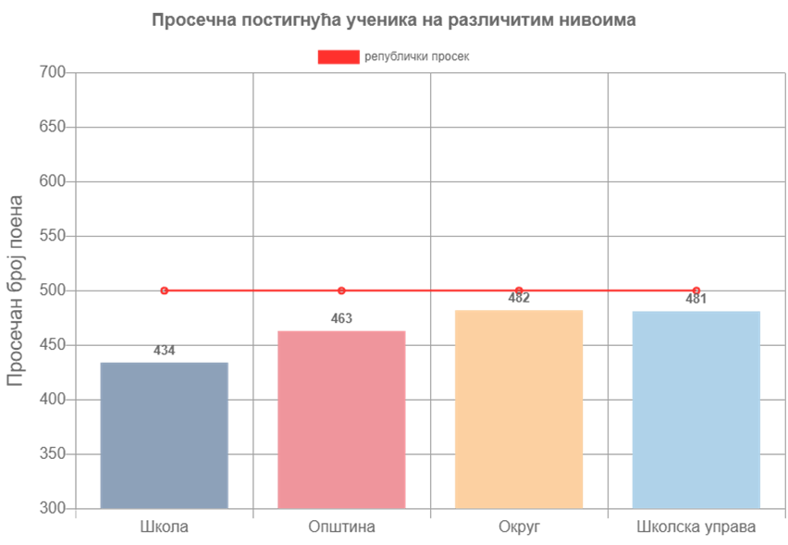
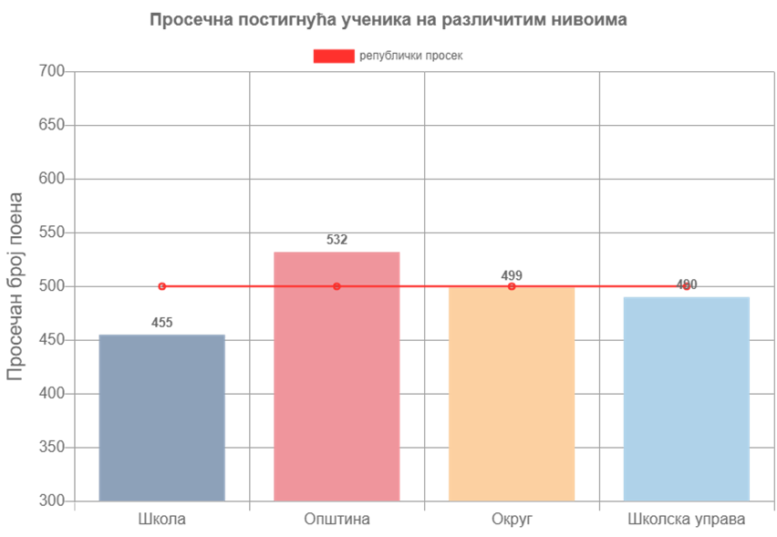Биологија

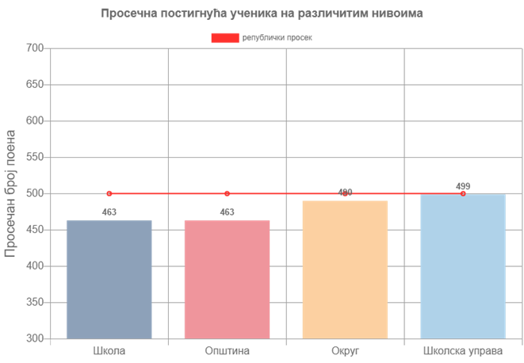Географија

ПОРЕЂЕЊЕ ПОСТИГНУЋА ОДЕЉЕЊА
Предмет | Математика
Пол | Дечаци |  | Девојчице |  | Свиученици
Одељење | Број | АС | Број | АС | Број | АС
VIII 1 | 12 | 492 | 5 | 463 | 17 | 483
Школа | 12 | 492 | 5 | 463 | 17 | 483
Напомена: АС – просечан број поена
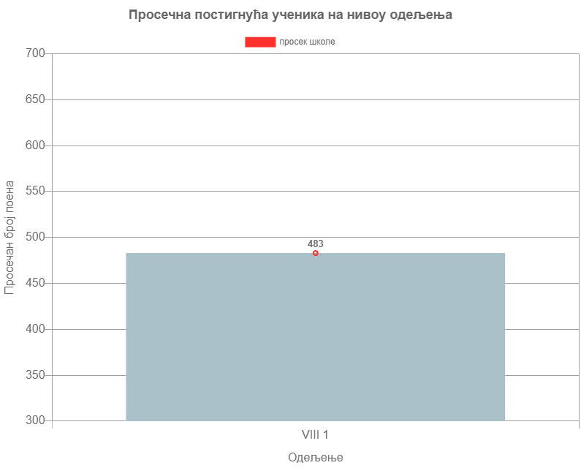

ПОРЕЂЕЊЕ ПОСТИГНУЋА ОДЕЉЕЊА

Предмет | Српскијезик
Пол | Дечаци |  | Девојчице |  | Свиученици
Одељење | Број | АС | Број | АС | Број | АС
VIII 1 | 12 | 427 | 5 | 451 | 17 | 434
Школа | 12 | 427 | 5 | 451 | 17 | 434
Напомена: АС – просечан број поена
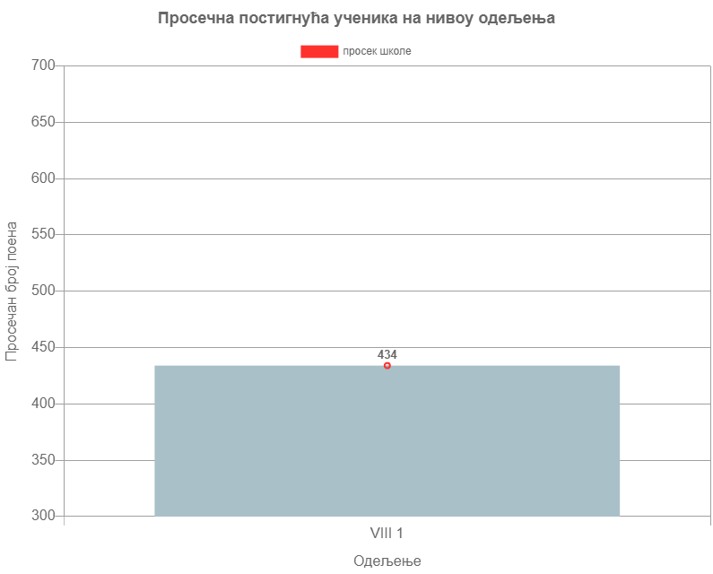

Предмет | Биологија
Пол | Дечаци |  | Девојчице |  | Свиученици
Одељење | Број | АС | Број | АС | Број | АС
VIII 1 | 7 | 465 | 5 | 442 | 12 | 455
Школа | 7 | 465 | 5 | 442 | 12 | 455

Предмет | Географија
Пол | Дечаци |  | Девојчице |  | Свиученици
Одељење | Број | АС | Број | АС | Број | АС
VIII 1 | 5 | 463 | 0 | - | 5 | 463
Школа | 5 | 463 | 0 | - | 5 | 463

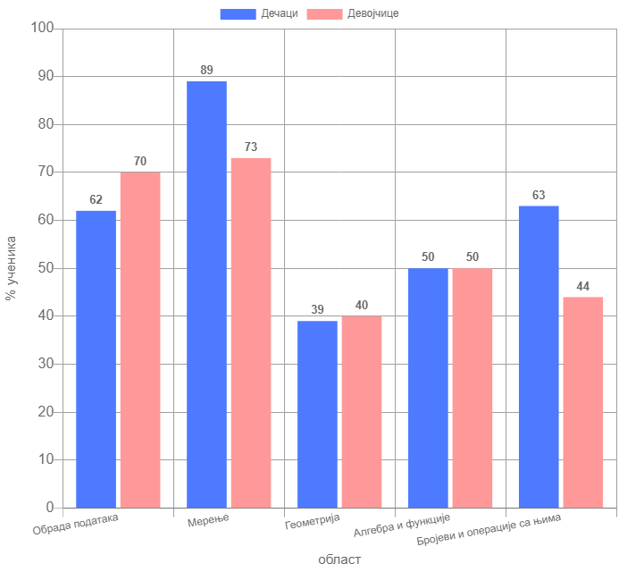
ПРОЦЕНАТ УЧЕНИКА КОЈИ СУ ТАЧНО РЕШИЛИ ЗАДАТКЕ НА НИВОУ ОБЛАСТИ ПРЕМА ПОЛУ

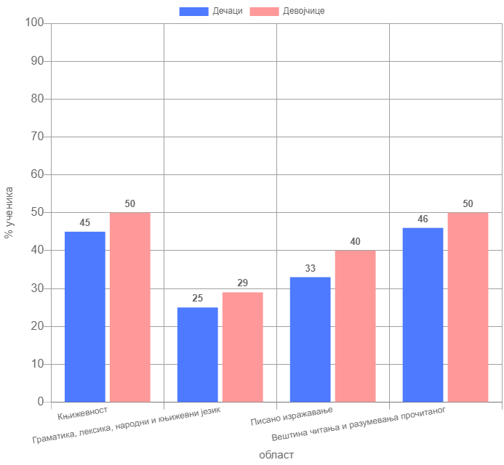
ПРОЦЕНАТ УЧЕНИКА КОЈИ СУ ТАЧНО РЕШИЛИ ЗАДАТКЕ НА НИВОУ ОБЛАСТИ ПРЕМА ПОЛУ

РАСПОДЕЛА ПОСТИГНУЋА УЧЕНИКА У ОДНОСУ НА КВАРТИЛЕ

Предмет | Математика
Квартил | Број ученика | Проценат ученика
Први | 3 | 17.6%
Други | 6 | 35.3%
Трећи | 6 | 35.3%
Четврти | 2 | 11.8%
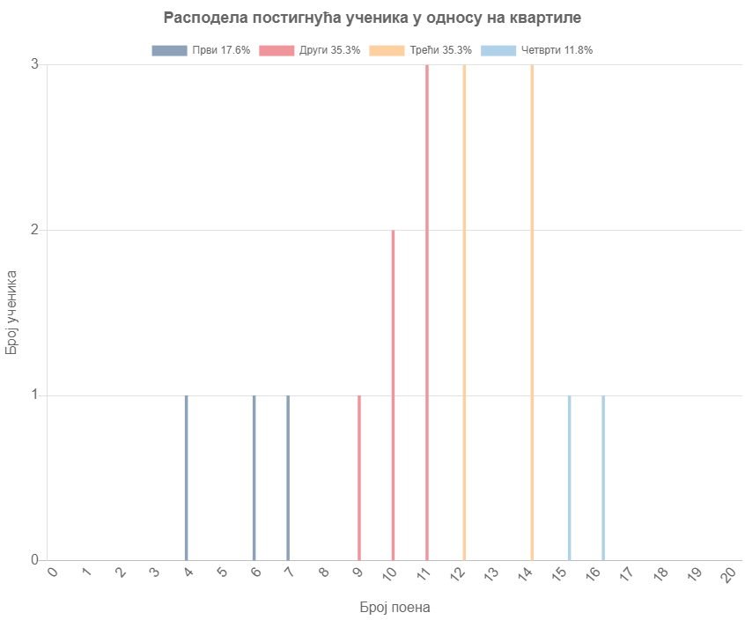

РАСПОДЕЛА ПОСТИГНУЋА УЧЕНИКА У ОДНОСУ НА КВАРТИЛЕ
Предмет | Српски језик
Квартил | Број ученика | Проценат ученика
Први | 6 | 35.3%
Други | 8 | 47.1%
Трећи | 3 | 17.6%
Четврти | 0 | 0.0%
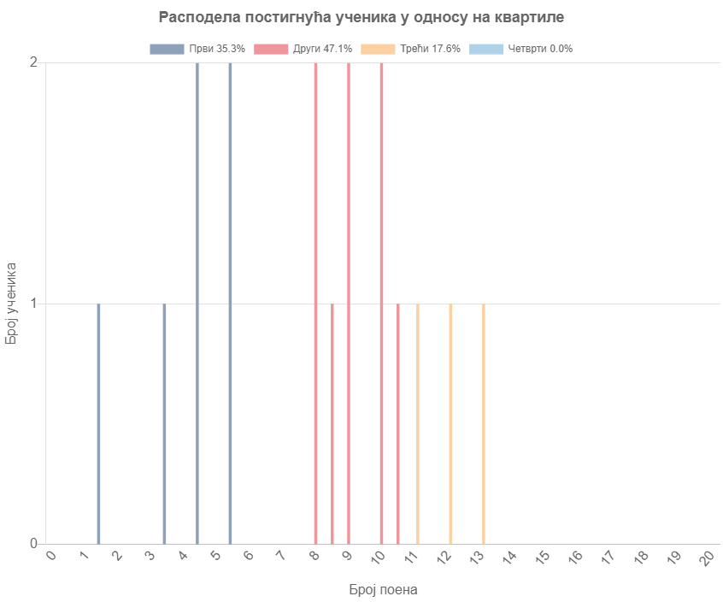

РАСПОДЕЛА ПОСТИГНУЋА УЧЕНИКА У ОДНОСУ НА КВАРТИЛЕ
Предмет | Биологија
Квартил | Број ученика |  | Проценат ученика
Први | 5 |  | 41.7%
Други | 4 |  | 33.3%
Трећи | 2 |  | 16.7%
Четврти | 1 |  | 8.3%

Предмет | Географија
Квартил | Број ученика |  | Проценат ученика
Први | 1 |  | 20.0%
Други | 3 |  | 60.0%
Трећи | 1 |  | 20.0%
Четврти | 0 |  | 0.0%

Четврти квартил (IV)
Представља удео (%) ученика који су на тесту остварили резултате који су у најбољих 25% на републичком нивоу.
Трећи квартил (III)
Представља удео (%) ученика који су на тесту остварили резултате у других 25% на републичком нивоу (постигнућа су нижа од постигнућа у IV квартилу, а виша од постигнућа у II квартилу).
Други квартил (II)
Представља удео (%) ученика који су на тесту остварили резултате у трећих 25% на републичком нивоу (постигнућа су нижа од постигнућа у III и IV квартилу, а виша од постигнућа у I квартилу).
Први квартил (I)
Представља удео (%) ученика који су на тесту остварили резултате који их сврставају у најслабијих 25% на републичком нивоу (постигнућа су нижа од постигнућа у II, III и IV квартилу).

Програм унапређивања образовно – васпитног рада

У оквиру самовредновања, школске 2023/2024. године, вредноваће се две области – Подршка ученицима и Етос.

ЕТОС
СЛАБЕ СТРАНЕ:
5.1.Успостављени су добри међуљудски односи
5.1.1.У школи постоји доследно поштовање норми којима је регулисано понашање и одговорност свих. Према процени спољашњег вредновања овај индикатор је оцењен оценом 4, тако да је потребно све актере школе упознати са правилницима и подсетити на исте иако се на то указује на родитељским састанцима, на Савету родитеља и на часу одељењског старешине.
5.3.У школи функционише систем заштите од насиља
5.3.1.У школи је видљиво и јасно изражен негативан став према насиљу.
5.4.У школи је развијена сарадња на свим нивоима
5.4.3. У школи се подржавају иницијативе и педагошке аутономије наставника и стручних сарадника.
5.5. Школа је центар иновација и васпитно-образовне изузетности.
5.5.1. Школа је препознатљива као центар иновација и васпитно-образовне изузетности у широј и ужој локалној и стручној заједници.
5.5.4. Резултати успостављеног система тимског рада и партнерских односа на свим нивоима школе представљају примере добре праксе.
5.5.5. Школа развија иновативну праксу и нова образовна решења на основу акционих истраживања.
ЈАКЕ СТРАНЕ:
5.1.Успостављени су добри међуљудски односи
5.1.2. За дискриминаторско понашање у школи доследно се примењују мере и санкције.
5.1.3.За новопридошле ученике и наставнике примењују се разрађени поступци прилагођавања на нову школску средину
5.1.4. У школи се користе различите технике за превенцију и конструктивно решавање конфликата.
5.2.Резултати ученика и наставника се подржавају и промовишу
5.2.1.Успех сваког појединца, групе или одељења прихвата се и промовише као лични успех и успех школе
5.2.2.У школи се примењује интерни систем награђивања ученика и наставника за постигнуте резултате.
5.2.3.У школи се организују различите школске активности за ученике у којима свако може имати прилику да постигне резултат / успех.
5.2.4.Ученици са сметњама у развоју и инвалидитетом учествују у различитим активностима установе.
5.3.У школи функционише систем заштите од насиља
5.3.2. У школи функционише мрежа за решавање проблема насиља у складу са Протоколом о заштити деце/ученика од насиља, злостављања и занемаривања у образовно-васпитним установама.
5.3.3. Школа организује активности за запослене у школи, ученике и родитеље, које су директно усмерене на превенцију насиља.
5.3.4. Школа организује посебне активности подршке и васпитни рад са ученицима који су укључени у насиље (који испољавају насилничко понашање, трпе га или су сведоци)
5.4.У школи је развијена сарадња на свим нивоима
5.4.1. У школи је организована сарадња стручних и саветодавних органа.
5.4.2. Школа пружа подршку раду ученичког парламента и другим ученичким тимовима.
5.4.4. Родитељи активно учествују у животу и раду школе.
5.4.5. Наставници, ученици и родитељи организују заједничке активности у циљу јачања осећања припадности школи.
5.5. Школа је центар иновација и васпитно-образовне изузетности.
5.5.2. Наставници континуирано преиспитују сопствену васпитно-образовну праксу, мењају је и унапређују.На основу спољашњег вредновања на овом индикатору је потребно порадити јер није видљиво у докуменатцији Школе.
5.5.3. Наставници нова сазнања и искуства размењују са другим колегама у установи и ван ње али се такође не види у документацији школе.

АКТИВНОСТ  (мере унапређивања) | УЧЕСНИЦИ | ВРЕМЕ  РЕАЛИЗАЦИЈЕ | НАЧИН РЕАЛИЗАЦИЈЕ | ЦИЉ/ ИСХОД | НАЧИН ПРАЋЕЊА
5.1.1. У школи постоји доследно поштовање норми којима је регулисано понашање и одговорност свих. | Директор, наставни кадар, стручна служба, родитељи / други законски заступници, ученици | На почетку и у току школске 2023/24. године | Истицање правилника, упознати и подсетити све актере Школе на примену истих | Доследно поштовање норми којима је регулисано понашање и одговорност свих. | ЗАПИСНИЦИ ЧОС, савет родитеља, родитељски састанци, ШО, Ученички парламент, Наставничко веће
5.3.1.У школи је видљиво и јасно изражен негативан став према насиљу. | Директор, наставни кадар, стручна служба, родитељи / други законски заступници, ученици | На почетку и у току школске 2023/24. године | Панои, радионице, чос, презентације, Фејсбук страница школе, национална платформа „ Чувам те“ | Школа је безбедно окружење и јасно је истакнут негативан став према насиљу | ЗАПИСНИЦИ ЧОС, савет родитеља, родитељски састанци, ШО, Ученички парламент, Наставничко веће, панои
5.4.3. У школи се подржавају иницијативе и педагошке аутономије наставника и стручних сарадника. | Директор, наставни кадар, стручна служба, | На почетку и у току школске 2023/24. године | Панои, радионице, чос, презентације, Фејсбук страница школе | Истакнута аутономија наставника, мотивисан за рад је већа и резултати рада су видљивији | ЗАПИСНИЦИ, часови, вананставне активности
5.5.1. Школа је препознатљива као центар иновација и васпитно-образовне изузетности у широј и ужој локалној и стручној заједници. | Директор, наставни кадар, стручна служба, родитељи / други законски заступници, ученици | Током школске 2023/24. године | Пројекат , радионице, ваннаставне активности | Школа је у свом окружењу препознатљива по свом образовно –васпитном раду | Медији, записници, акциони планови
5.5.4. Резултати успостављеног система тимског рада и партнерских односа на свим нивоима школе представљају примере добре праксе. | Директор, наставни кадар, стручна служба, родитељи / други законски заступници, ученици | Током школске 2023/24. године | Ваннаставне активности, пројекти, учешће у реализацији организованих активности на локалном нивоу | Развијање сарадничких односа на свим нивоима школе који доприносе бољим резултатима. | Записници, акциони планови
5.5.5. Школа развија иновативну праксу и нова образовна решења на основу акционих истраживања. | Директор, наставни кадар, стручна служба, | Током школске 2023/24. године | Истраживања образовно- васпитне праксе, учешће у пројектима и праћење иновација | Унапређивање образовно –васпитног процеса и праћење савремених токова | Записници, акциони планови

НАСТАВА И УЧЕЊЕ
ЈАКЕ СТРАНЕ:
-Наставник ефикасно управља процесом учења на часу
-Планирање, програмирање
-Однос према ученицима, подстицање да напредују
СЛАБЕ СТРАНЕ:
2.1. Наставник ефикасно управља процесом учења на часу
2.1.5. Наставник усмерава интеракциjу међу ученицима тако да jе она у функциjи учења (користи питања, идеjе, коментаре ученика, подстиче вршњачко учење).
2.2.Наставник прилагођава рад на часу образовно-васпитним потребама ученика.
2.2.1. Наставник прилагођава захтеве могућностима сваког ученика.
2.2.2. Наставник прилагођава начин рада и наставни материjал индивидуалним карактеристикама сваког ученика.
2.2.3. Наставник посвећуjе време и пажњу сваком ученику у складу са његовим образовним и васпитним потребама.
2.2.4. Наставник примењуjе специфичне задатке/активности/материjале на основу ИОП-а и плана индивидуализациjе.
2.2.5. Ученици коjима jе потребна додатна подршка учествуjу у заjедничким активностима коjима се подстиче њихов напредак и интеракциjа са другим ученицима.
2.2.6. Наставник прилагођава темпо рада различитим образовним и васпитним потребама ученика.
2.3. Ученици стичу знања, усваjаjу вредности, развиjаjу вештине и компетенциjе на часу.
2.3.3. Ученик прикупља, критички процењуjе и анализира идеjе, одговоре и решења.
2.3.6. Ученик планира, реализуjе и вреднуjе проjекат у настави самостално или уз помоћ наставника.
2.4. Поступци вредновања су у функциjи даљег учења.
2.4.1. Наставник формативно и сумативно оцењуjе у складу са прописима
2.4.2. Ученику су jасни критериjуми вредновања.
2.4.3. Наставник даjе потпуну и разумљиву повратну информациjу ученицима о њиховом раду, укључуjући и jасне препоруке о наредним корацима.
2.4.4. Ученик поставља себи циљеве у учењу.
2.4.5. Ученик уме критички да процени своj напредак и напредак осталих ученика.
Ученици стичу знања, усваjаjу вредности, развиjаjу вештине и компетенциjе на часу.
2.5. Сваки ученик има прилику да буде успешан.
2.5.4. Ученик има могућност избора у вези са начином обраде теме, обликом рада или материjала.

АКТИВНОСТ  (мере унапређивања) | УЧЕСНИЦИ | ВРЕМЕ  РЕАЛИЗАЦИЈЕ | НАЧИН РЕАЛИЗАЦИЈЕ | ЦИЉ/ ИСХОД | НАЧИН ПРАЋЕЊА
Примена правилника о оцењивању ученика у основном образовању и васпитањ ( формативно оцењивање) | Директор, наставни кадар, стручна служба | У току школске 2023/24. Године | Евиденција у Дневнику, педагошка документација, на часовима, након провера | Примена правилника о оцењивању, формативне оцене са јасним препорукама, ученици ће бити упућени на чему је потребно да пораде и унапреде знање | Портфолио, евиденција у дневнику
Наставник усмерава интеракцију међу ученицима тако да је у функцији учења | Директор, наставни кадар, стручна служба | У току школске 2023/24. Године | Евиденција у Дневнику, педагошка документација, на часовима, након провера | Успостављањем интеракције и стицање знања кроз активне методе учења | Портфолио, евиденција у дневнику
Наставник прилагођава рад на часу образовно-васпитним потребама ученика. | Директор, наставни кадар, стручна служба, педагошки колегијум, стручна већа, стручни актив за развој школског програма | У току школске 2023/24. године | Евиденција у Дневнику, педагошка документација, на часовима, након провера, семинар, стручни скуп ( општа питања наставе, компетенција за поучавање и учење) | Очекује се да наставник у већој мери прилагођава захтеве могућностима сваког ученика, прилагођава начин рада и наставни материjал индивидуалним карактеристикама сваког ученика. Посвећуjе време и пажњу сваком ученику у складу са његовим образовним и васпитним потребама и примењуjе специфичне задатке/активности/материjале на основу ИОП-а и плана индивидуализациjе.  Такође, ученици коjима jе потребна додатна подршка учествуjу у заjедничким активностима коjима се подстиче њихов напредак и интеракциjа са другим ученицима.  Наставник прилагођава темпо рада различитим образовним и васпитним потребама ученика. | Припрема, протокол за посматрање часа, евалуација наставника, извештај са часа, електронски дневник,  Обуке, сертификати, лични план стручног усавршавања
2.3. Ученици стичу знања, усваjаjу вредности, развиjаjу вештине и компетенциjе на часу. | Наставници, ученици, родитељи, локална заједница, стручна служба | У току школске 2023/24. године | Акциони план, презентације, панои, изложба, експерименти и сл. | Организовање образовно –васпитног рада тако да се омогући да ученик у већој мери прикупља, критички процењуjе и анализира идеjе, одговоре и решења. Такође, ученик планира, реализуjе и вреднуjе проjекат у настави самостално или уз помоћ наставника истраживачким  и пројектним задацима.. | Пројекти, припрема, посета часа,
2.4. Поступци вредновања су у функциjи даљег учења. | Наставници, струлна служба, директор, спољни сарадник | На почетку и током године | Припрема, тестови провере знања, иницијални и финални тестови, примена различитих метода и облика рада, усмеравање ка самосталним истраживачким радовима и стицању знања и развијању вештина и др. | Очекује се да наставник доследно примењује правилник о оцењивању, да формативно и сумативно оцењуjе у складу са прописима  Јасније истицање критеријума вредновања на почетку и током године као и да даје потпуну и разумљиву повратну информациjу ученицима о њиховом раду, укључуjући и jасне препоруке о наредним корацима.  Оспособљавање ученика да постављају себи циљеве у учењу као и да умеју критички да процене своj напредак и напредак осталих ученика.  Ученици стичу знања, усваjаjу вредности, развиjаjу вештине и компетенциjе на часу | Припрема за час са планираним активностима, педагошка документација, портфолио
2.5. Сваки ученик има прилику да буде успешан. | Наставници, ученици | У току школске године | Иновативни облици рада, обрнута учионица, у туђим ципелама, организација часа на другачији начин, међупредметна корелација и сл. | Осамостаљивање ученика и давање могућност избора у вези са начином обраде теме, обликом рада или материjала.Ученицима сујаснији циљеви часа, мотивисани су за стицање знања и развијање вештина у циљу унапређивањапостигнућа. | Припрема за час, самоевалуација часа, посета часа
Сарадња стручних већа(тематско планирање, међупредметне компетенције) | Директор, наставни кадар, стручна служба,стручна већа, ученици | На почетку школске године и току школске 2023/24. | На састанцима стручних већа, тимова, размена искустава | Повезивање садржаја из различитих предмета, примена стеченог знања, развијање вештина.На месечном нивоу планирати корелацију унутар једног и између више различитих предмета. | Педагошко-инструктивни надзор, евиденција, документација
Планирање и упућивање наставника и стручних сарадника на акредитоване семинаре за поједине наставне области из стручних сродних и педагошко-психолошких области и стручно усавршавање | Директор, наставни кадар, стручна служба,стручна већа, педагошки колегијум | На почетку школске године и току школске 2023/24. | Сви наставници и стручни сарадници сачинили су план стручног усавршавања за текућу школску годину и Извештај о посећеним семинарима за претходну школску годину | Усавршавање и примена стеченог знања, хоризонтално стручно усавршавање | Евиденци ја о присуство вању семинари ма. Записниц и са састанака стручних већа. Планови стручног усавршав ања иДневне припреме наставник а. Анализа посећени х часова.
Унапређивање активних облика и метода рада кроз реализацију угледних часова и стручних тема | Наставници, ученици | Планирање угледних часова на почетку године. Реализација у току школске године | Планирање и реализација угледни часова у току школске године уз примену активних облика | Размена искустава, унапређивање образовно-васпитне праксе. Број часова на којима се примењују разноврсни облиции методе рада прилагођени специфичностима одељења и развојним карактеристикама ученика. Већа мотивисаност ученика и наставника | Увид у дневне припрем е наставни ка, посете угледни м часовим а и анализа угледних часова

ОБРАЗОВНА ПОСТИГНУЋА УЧЕНИКА

ЈАКЕ СТРАНЕ:

-Допунска настава даје очекиване резултате и ученици показују напредак.
-Постигнућа ученика из математике су остварена изнад просека општине, округа, школске управе и Републике Србије
- Остварена су сва три нивоа постигнућа из математике
- У комбинованом тесту су најбоља постигнућа из географије

СЛАБЕ СТРАНЕ:

-Постигнућа ученика из српског језика су остварена испод просека општине, округа, школске управе и Републике Србије
- Нису стварена су сва три нивоа постигнућа из српског језика
-Најслабија постигнућа су на комбинованом тесту изнад хемије
-Није било учешћа на међународним тестирањима која се користе функционално за унапређивање наставе и учења.

АКТИВНОСТ  (мере унапређивања) | УЧЕСНИЦИ | ВРЕМЕ РЕАЛИЗАЦИЈЕ | НАЧИН РЕАЛИЗАЦИЈЕ | ЦИЉ/ ИСХОД | НАЧИН ПРАЋЕЊА
Иницијално тестирање са анализом и мерама унапређивања | Наставници | Септембар 2023. | Часови редовне наставе | Просечни резултати ученика су бољи у односу на претходну школску годину. Наставници планирају даљи образовни рад у складу са резултатима | Евиденција наставника, стручних већа
Унапређење образовних активности на основу анализе резултата ученика на иницијалним тестовима | Наставници | Током школске године (полугодиште, крај школске године анализа) | Анализа и рад на часовима редовне и допунске наставе | Ученици постижу успех на нивоу очекиваних процената по нивоима постигнућа (80% основни, 50% средњи и 20%напредни). Корекција оперативних планова у складу са добијеним резултатима и мере за унапређење. | Извештаји на седницама
Извештај о резултатимазавршног испита на крају  основног образовања и  васпитања у школској 2022/ 23. и анализа са планом мера унапређивања | Завод за вредновање квалитета образовања и васпитања, наставници | Октобар 2023. | Анализа | Просечни резултати ученика су бољи у односу на претходну школску Напомена: Ученици коjи добиjаjу додатну образовну подршку постижу очекиване резултате на завршном испиту у односу на индивидуалне циљеве/исходе учења планиране ИОП-ом. | Евиденција наставничког већа, стручних већа, савета родитеља, педагога
План унапређивања завршног испита ( области које су уочене да ученицима представљају потешкоће и да постижу слабије резултате на основу претходних постигнућа) | Предметни наставници | Октобар 2023. | Анализа наставника и стручног сарадника | Просечни резултати ученика су бољи у односу на претходну школску. Наставници ће обрадити поново области и садржаје које су се показали као недовољно савладани. Резултати које ученици којима је потребна додатна подршка, видљиви су у евалуацијама индивидуалних образовних планова, педагошким свескама наставника, као и активностима ученика и осталим евиденцијама у електронском дневнику.  Резултати праћења образовних постигнућа користе се за даљи развоj ученика.  Школа реализуjе квалитетан програм припреме ученика за завршни испит и припрема даје очекиване резултате.  Спроводи се иницијално тестирање и резултати инициjалних и годишњих тестова и провера знања користе се у индивидуализациjи подршке у учењу; наставници су у обавези да на основу резултата осмисле план унапређивања.  Резултати националних и међународних тестирања користе се функционално како би се унапредила настава и учење. | Евиденција наставника редовна настава, допунска, стручних већа, педагога
На часовима редовне наставе издвајање и указивање на значај кључних наставних садржаја из појединог предмета, њихово обнављање и повезивање са садржајима других предмета | Предметни наставници | Током школске године | На редовним часовима приликом обраде садржаја или обнављања пређеног градива. | Ученици се упознају са садржајима који могу бити на завршном испиту | Месечни планови наставника, инструктивно педагошки надзор
Припремна настава | Предметни наставници | Током друго полугодишта и у јуну | Планови и реализација часова | Организује се у складу са распоредом часова за ученике 8. разреда, план припремне наставе. Ученици унапређују своја знања похађањем наставе. | Евиденција наставника
Пробни завршни испит | Директор, дежурни наставници | Према календару образовно – васпитног рада | Спровођење пробног завршног испита | Просечни резултати ученика су бољи у односу на претходну школску годину. Анализа резултата са планом мера за даљи период и унапређивање образовног рада односно усвајање садржаја које ученици нису довољно савладали. | Документација са пробног завршног испита
Мотивисање ученика за постизањем бољих резултата и похађањем часова припремне наставе | Наставници, одељењске старешине, педагог, тим за подршку ученицима | Током школске године | Саветодавни рад са ученицима, тим за подршку ученицима | Ученици показују заинтересованост за савладавањем наставних садржаја и за похађањем припремне наставе. Показују напредак. | Евиднеција разговора, праћење похађања редовне, допунске наставе и припремне наставе
Сарадња са родитељима / дзз ученика | Наставници, одељењске старешине, педагог | Током школске године | Саветодавни рад са родитељима /дзз ученика , родитељски састанак и упознавање са резултатима пробног завршног испита | Ученици показују заинтересованост за савладавање наставних садржаја као и за похађање припремне наставе и показују напредак. | Евиднеција разговора,
Пружање подршке и помоћи ученицима који имају потешкоће у савладавању наставних садржаја | Наставници, одељењске старешине, педагог | Током школске године | Тим за пружање подршке ученицима, допунска настава, разговори | Ученици показују напредак и савладавју постављене исходе. | Евиденција,Тима за пружање подршке ученицима, допунска настава
Резултати националног тестирања | Наставни кадар, стручна служба, , ученици | У току школске 2023/24. ( уколико их буде) | Спровођење тестирања по налогу МПНТР | Ученици показују савладаност предвиђених исхода и стандарда постигнућа | Акциони план унапређивања, допунска, редовна настава, педагошка документација
Упоређивање иницијалног и финалног тестирања | наставни кадар, стручна служба,стручна већа, | У току школске 2023/24. | Провере савладаности садржаја и остварености исхода. | Ученици су унапредили знање и постигли боље резултате на завршном испиту. | Акциони план унапређивања, допунска, редовна настава, педагошка документација

ОБЛАСТ КВАЛИТЕТА 4 –ПОДРШКА УЧЕНИЦИМА

Развојни циљеви | Развојни задаци | Активности | Носиоци активности | Време реализације | Критеријум успешности | Инструменти за праћење остварености | Носиоци евалуације | Време евалуације

4.1. У школи функционише систем пружања подршке свим ученицима. | 4.1.1. Школа предузима разноврсне мере за пружање подршке ученицима у учењу.4.1.2. Школа предузима разноврсне мере за пружање васпитне подршке ученицима. 4.1.3. На основу анализе успеха и владања предузимаjу се мере подршке ученицима. 4.1.4. У пружању подршке ученицима школа укључуjе породицу односно законске заступнике. 4.1.5. У пружању подршке ученицима школа предузима различите активности у сарадњи са релевантним институциjама и поjединцима. 4.1.6. Школа пружа подршку ученицима при преласку из jедног у други циклус образовања. | Редовна настава, допунска, додатна настава, припремна, план промене понашања, план заштите ученика, сарадња са родитељима/ дзз, сарадња са институцијама, ИОП, план транзиције | Наставници, стручна служба, родитељи, тим за подршку ученицима, тим за инклузивно образовање, директор, тим за заштиту од дискриминације, насиља, злостављања и занемаривања, институције | 2023/24. год. | Ученици постижу резултате у раду. | Планови, припреме, изештаји, Ес дневник, записници тимова, документација | Директор, стручна служба, педагошки колегијум, тим за инклузивно образовање, тим за заштиту од дискриминације, насиља, злостављања и занемаривања | 2023-2028.  (на крају сваке школске године)
4.2. У школи се подстиче лични, професионални и социjални развоj ученика. | 4.2.1. У школи се организуjу програми/активности за развиjање социjалних вештина (конструктивно решавање проблема, ненасилна комуникациjа…). 4.2.2 На основу праћења укључености ученика у ваннаставне активности и интересовања ученика, школа утврђуjе понуду ваннаставних активности. 4.2.3. У школи се промовишу здрави стилови живота, права детета, заштита човекове околине и одрживи развоj. 4.2.4. Кроз наставни рад и ваннаставне активности подстиче се професионални развоj ученика, односно кариjерно вођење и саветовање. | Радионице, едукације, трибине, дебате за развиjање социjалних вештина (конструктивно решавање проблема, ненасилна комуникациjа…).  Испитивање интересовања ученика, анкетирање за ваннаставне активности  Промовисање здравих стилова живота, учешће на конкурсима, такмичењу Црвеног крста, спортским манифестацијама  Радионице професионалне оријентације, тестови интересовања, процена способности | Наставници, стручна служба, Ученички парламент, тим за здравствену заштиту, за спортске ативности, тим за професионалну оријентацију, тим за заштиту животне средине, безбедности и здравља на раду | 2023/24. год. | Ученици су едуковани, оснажени, усвојили су вредности, развили ставове о разним темама.  Развили су интересовања, креативност, стекли , компетенције.  Професионално су усмерени, уписали су жељене средње школе. | Радионице, листе евалуација, тестови,планови, извештаји | Наставници, стручна служба,  директор | 2023-2028.  (на крају сваке школске године)
4.3. У школи функционише систем подршке ученицима из осетљивих група и ученицима са изузетним способностима | 4.3.1. Школа ствара услове за упис ученика из осетљивих група. 4.3.2. Школа предузима мере за редовно похађање наставе ученика из осетљивих група. 4.3.3. У школи се примењуjе индивидуализовани приступ/индивидуални образовни планови за ученике из осетљивих група и ученике са изузетним способностима. 4.3.4. У школи се организуjу компензаторни програми/активности за подршку учењу за ученике из осетљивих група. 4.3.5. Школа има успостављене механизме за идентификациjу ученика са изузетним способностима и ствара услове за њихово напредовање (акцелерациjа; обогаћивање програма). 4.3.6. Школа сарађуjе са релевантним институциjама и поjединцима у подршци ученицима из осетљивих група и ученицима са изузетним способностима. | Упис ученика, праћење похађања наставе, план транзиције, план превременог напуштања школе, упис у средње школе  Примењуjе индивидуализовани приступ/индивидуални образовни планови за ученике из осетљивих група и ученике са изузетним способностима.  У школи се организуjу компензаторни програми/активности за подршку учењу за ученике из осетљивих група. -Школа има успостављене механизме за идентификациjу ученика са изузетним способностима и ствара услове за њихово напредовање (додатна настава, ). Школа сарађуjе са релевантним институциjама и поjединцима у подршци ученицима из осетљивих група и ученицима са изузетним способностима | Наставници, стручна служба, директор,тим за подршку ученицима, тим за инклузивно образовање, педагошки колегијум, тим за социјалну подршку | 2023/24. год. | Сви ученици су обухваћени образовним системом.  Током школовања остварују право на бесплатну ужину, књиге, екскурзију.  Похађају наставу у складу са могућностима, исту завршавају и уписују средњу школу.  Ученици који похађају наставу и показују изузетне резултате имају могућност похађања наставе по ИОП-у 3, похађају додатну наставу, постижу резултате на такмичењима. | Обрасци за упис, ИОП, евалуација ИОП-а, планови,извештаји, листе за упис у средњу школу, Ес дневник | Директор , стручна служба | 2023-2028.  (на крају сваке школске године)

ОБЛАСТ КВАЛИТЕТА 5 –ЕТОС

Развојни циљеви | Развојни задаци | Активности | Носиоци активности | Време реализације | Критеријум успешности | Инструменти за праћење остварености | Носиоци евалуације | Време евалуације

5.1.Успостављени су добри међуљудски односи | 5.1.1. У школи постоjи доследно поштовање норми коjима jе регулисано понашање и одговорност свих.  5.1.2. За дискриминаторско понашање у школи доследно се примењуjу мере и санкциjе.  5.1.3. За новопридошле ученике и запослене у школи примењуjу се разрађени поступци прилагођавања на нову школску средину.  5.1.4. У школи се користе различите технике за превенциjу и конструктивно решавање конфликата | Поштовање Правилника о понашању и васпитно дисциплинској одговорности запослених,учника и родитеља  Организовати семинаре који подстичу бољу комуникацију запослених,  Спроводити мере и санкције које су предвиђене за дискриминаторско понашање у школи,  Путем тима за подршку ученицима пружити подршку новим ученицима и путем менторског рада наставницима како би се прилагодили нову школску средину.  Спровести анкетирање ученика, запослених у школи и родитеља тј. законских заступникаученика о међуљудским односима  Различитим активности омогућити прилагођавање на школу | Наставничко веће  Тим за професионални развој, тим за подршку , тим за заштиту од дискриминације, насиља,злостављања и занемаривања  Ваннаставно особље | 2023/24. год. | У школи су регулисани међуљудски односи и успостављена подстицајна клима и сарадња. | Анкетни листићи  Правилници, Закон  Уверења са семинара  -Едукативне радионице  -Менторски рад, рад приправника  Васпитно-дисциплински поступци и мере заштите, план проемене понашања, друштвено-користан рад | Директор | 2023-2028.  . (на крају сваке школске године)
5.2. Резултата ученика и наставника се подржавају и промовишу | 5.2.1. Успех сваког поjединца, групе или одељења прихвата се и промовише као лични успех и успех школе. 5.2.2. У школи се примењуjе интерни систем награђивања ученика и запослених за постигнуте резултате. 5.2.3. У школи се организуjу различите активности за ученике у коjима свако има прилику да постигне резултат/успех. 5.2.4. Ученици са сметњама у развоjу и инвалидитетом учествуjу у различитим активностима установе. | Путем сајта школе, фејсбук странице, књиге обавештења, Летописа и огласних табли промовисати и истицати успехе и резултате ученика и наставника, као и успехе и резултате ученика са сметњама у развоју. Промовисање у медијима  Ученици и наставници имају висока очекивања у погледу резултата рада  Примењивати интерни правилник о награђивању ученика и наставника за постигнуте резултате,  Организовати активности у којима ће свако од ученика имати прилику да постигне жељене резултате. | Ученици, наставници, директор, стручна служба, тим за културне активности школе, за спортске активности, тим за подршку ученицима | 2023/24. год. | У школи и ван ње се промовишу резултати и успеси свих ученика и наставника. | Школски сајт и Фејсбук страница садрже информације о свим активностима које се реализују у школи и ван ње.  Књига обавештења  Извештај о раду школе  Правилник о награђивању ученика и наставника,  -Извештаји наставника о постигнутим резултатима на такмичењима  -Огласна табла  -Летопис школе  -Развијање ученичког предузетништа путем пројеката | Директор, стручна слушба наставници, ученици, тимови | 2023-2028.  ( на крају сваке школске године)
5.3.У школи функционише систем заштите од насиља | 5.3.1. У школи jе видљиво и jасно изражен негативан став према насиљу. 5.3.2. У школи функционише мрежа за решавање проблема насиља у складу са Протоколом о заштити деце/ученика од насиља, злостављања и занемаривања у образовно-васпитним установама. 5.3.3. Школа организуjе активности за запослене у школи, ученике и родитеље, коjе су директно усмерене на превенциjу насиља. 5.3.4. Школа организуjе посебне активности подршке и васпитни рад са ученицима коjи су укључени у насиље (коjи испољаваjу насилничко понашање, трпе га или су сведоци) | Упознавање са ЗОСОВ, Протоколом,  Правилником о обављању друштвено-корисног рада, Правилником о васпитно-дисциплинској одговорности ученика  У школи постоје панои и постери којима се показује негативан став према насиљу  ________  Изложити плакат о безбедности у школи са особама којима се може пријавити насиље у школи,  Кроз акционе планове тима за заштиту од дискриминације, насиља, злостављања и занемаривања у школи јасно дефинисати активности у којима се решава проблем насиља,  Одржавање састанака тима за заштиту од дискриминације, насиља, злостављања и занемаривања када се догоди насиље и спровођење мера интервенција у складу са протоколом о заштити деце...  -Организовати радионице о превенцији насиља, едуковати ученике о ризичним облицима понашања  -школа прати и анализира случајеве насиљ, предузима мере  Програм „ Основи безбедности ученика“  Едукација ученика  Укључивање релевантних институција у промовисању ненасилног понашања у школи,  Спровођење анкета о присиству насиља у школи и мере | Директор, Тим за заштиту од дискриминације, насиља , злостављања и занемаривања, тим за безбедност и заштиту на раду, наставници, ученици, родитељи, дзз, Савет родитеља, Школски одбор | 2023/24. год. | Школа је безбедна средина за све | Извештај тима,  Анкете,  -радионице  презентације  Евиденција ЧОС-а  документација  -родитељски састанци  Национална платформа „Чувам те“ | Директор, | 2023-2028.  ( на крају сваке школске године)
5.4.У школи је развијена сарадња на свим нивоима | 5.4.1. У школи jе организована сарадња стручних и саветодавних органа. 5.4.2. Школа пружа подршку раду ученичког парламента и другим ученичким тимовима. 5.4.3. У школи се подржаваjу инициjативе и педагошкaе аутономиjе наставника и стручних сарадника. 5.4.4. Родитељи активно учествуjу у животу и раду школе. 5.4.5. Наставници, ученици и родитељи организуjу заjедничке активности у циљу jачања осећања припадности школи. | Реализација планова Организовати сарадњу руководећих, стручних и саветодавних тела  Укључивање чланова Ученичког парламента у органе школе и тимове и прихватање идеја и иницијатива  Пружање подршке запосленима у развијању компетенција  Укључивање чланова Савета родитеља у органе школе и тимове и прихватање идеја и иницијатива  Организовање заједничких активности родитеља, ученика и наставника (организовање квизова, уређење школског простора, такмичења, спортске, културне, здравстевне активности итд.)  Путем огласне табле и сајта школе редовно информисати родитеље/дзз о активностима и делатностима школе као и на родитељским и индивидуалним састанцима  Организовати дане отворених врата и отворених дана када родитељи могу да присуствују настави. Такође, сарађивати са родитељима или другим законским заступницима током различитих активности које школа организује поводом празника (Ускрс, кићење школе за Нову годину, прослава школске славе, дечји вашар , радионице професионалне оријентације, 8.март, прослава мале матуре итд.)  Присуствовање свим већим сеоским манифестацијама ( сусрети села, Дани воденичара и помељара, меморијална трка „Драгутин Томашевић“, хуманитарни концерти, акције итд.)  Упознавање органа локалне заједнице са потребама школе, с циљем пружања финансијске и техничке подршке | Директор, наставници, стручна служба, ученици, родитељи, Тим за сарадњу са породицом, тим за културне активности школе, спортске активности, обезбеђивање квалитета и развој установе  Секције, Ученички парламент, активи, већа, Локална заједница | 2023/24. год. | У школи је приметна подржавајућа атмосфера свих актера школског живота | Извештаји тимова  Рад ученичког парламента  Анкете  Испитивање заинтересованос ти родитеља о могућностима, начинима и облицима сарадње са школом-анкете | Директор, | 2023-2028.  ( на крају сваке школске године)
5.5.Школа је центар иновација и васпитно образовне изузетности | 5.5.1. Школа jе препознатљива као центар иновациjа и васпитно-образовне изузетности у широj и ужоj локалноj и стручноj заjедници. 5.5.2. Наставници континуирано преиспитуjу сопствену васпитно-образовну праксу, мењаjу jе и унапређуjу. 5.5.3. Наставници нова сазнања и искуства размењуjу са другим колегама у установи и ван ње. 5.5.4. Резултати успостављеног система тимског рада и партнерских односа на свим нивоима школе представљаjу примере добре праксе. 5.5.5. Школа развиjа иновативну праксу и нова образовна решења на основу акционих истраживања. | Организовање активности које омогућавају ученицима задовољење потреба (ваннаставне активности, такмичења, конкурси, спорт, вашар, приредбе,едукације итд.)  Наставници се редовно самоевалуирају и на основу тога унапређују праксу  Наставници размењују сазнања и искуства са колегама  У школи су формирани тимови који реализују планиране активности  Спроводити истраживања и на основу резултата унапредити образовно-васпитни рад  Наставничко веће на свакој седници отвара могућност реализације неког пројекта, иницијативу ученика, | Директор, стручна служба наставници, ученици, тимови за обезбеђивање квалитета и развој установе, развојно планирање, професионалниразвој, тим за међупредметнеи предметне компетенције, спонзори | 2023/24. год. | Школа је препозната као центар иновација и пружа ученицима ,родитељима и запосленима могућност напредовања и развоја. | Евиденција  Извештај о раду секција,  Извештај о раду школе,тимова  Фото записи | Директор | 2023-2028.  ( на крају сваке школске године)

Програм заштите од дискриминације, насиља, злостављања и
занемаривања у образовно-васпитним установама

Циљ програма: Остваривање и развој безбедног и подстицајног окружења у образовно-васпитим установама чиме се остварује право сваког детета да буде заштићено од свих облика насиља.

ЗАДАЦИ:
- Едуковати ученике о облицима преступничког понашања
- Едуковати ученике о о облицима ризичног понашања
- Обучити ученике о начинима конструктивног решавања конфликата
- Подстицати ученике на сарадњу, поштовање, толеранцију, развијати тимски дух
- Мотивисати ученике за стицањем сазнања, укључивањем у активности школе и ликалне заједнице
- Учинити да школски простор буде безбедан
- Сарадња са надлежним институцијама
- Информисање родитеља / других законских заступника
- Сарадња са родитељима / другим законским заступницима

Активности | Носиоци активности | Време реализације | Начин остваривања и праћења активности
Примена Правилника о протоколу поступања у установи у одговору на насиље, злостављање и занемаривање | Наставници, одељенске старешине, стручна служба, директор школе, правник ,Тим за заштиту ученика од дискриминације, насиља, злостављања и занемаривања | На почетку и током школске године | Примена протокола, евиденција, панои, шематски приказ деловања
Примена Правилника о поступању установе у случају сумње или утврђеног дискриминаторног понашања и вређања угледа, части или достојанства личности | Наставници, одељенске старешине, стручна служба, директор школе, правник,Тим за заштиту ученика од дискриминације, насиља, злостављања и занемаривања | Током школске године | Примена протокола и евиденција
Примена Правилника о дигиталном насиљу | Наставници, одељенске старешине, стручна служба, директор школе, правник,Тим за заштиту ученика од дискриминације, насиља, злостављања и занемаривања | Током школске године | Примена протокола, евиденција
Упознавање наставника, ученика, родитеља/ других законских заступника са Правилником о протоколу поступања у установи у одговору на насиље, злостављање и занемаривање | Одељенске старешине, стручна служба, правник,Тим за заштиту ученика од дискриминације, насиља, злостављања и занемаривања | Септембар | Час одељењског старешине, родитељски састанци, наставничко веће  ( записници)
Едукација ученика о дигиталном насиљу | Наставници, одељенске старешине, стручна служба,Тим за заштиту ученика, наставник информатике | Током школске године | Радионице, презентације, предавања, панои, брошуре
Едукација родитеља /других законских заступника | Наставници, одељенске старешине, стручна служба,Тим за заштиту ученика од насиља, злостављања и занемаривања | Током школске године | Радионице, презентације, предавања, родитељски састанак, панои
Информисање ученика о различитим облицима преступничког понашања и законским регулатива | Учитељи, наставници, одељенске старешине, стручна служба, правник, Тим за заштиту ученика од насиља, злостављања и занемаривања | На почетку школске године и током школске године по потреби | Час одељенског старешине
Информисање родитеља / других законских заступника ученика о различитим облицима преступничког понашања и законским регулатива | Учитељи, наставници, одељенске старешине, стручна служба, правник, Тим за заштиту ученика од насиља, злостављања и занемаривања, представници полиције | На почетку школске године и током школске године по потреби | Родитељски састанци
Информисање о здравственим, психолошким и социјалним последицама ризичног понашања | Учитељи, наставници, одељенске старешине, стручна служба, | На почетку школске године и током школске године по потреби | Час одељенског старешине и редовна настава, радионице, едукативна предавања
Превенција ризичних облика понашања (алкохолизам, наркоманија, пушење, секте, насиље на интернету, ризична сексуална понашања, трговина људима) | Одељенски старешина, предметни наставници, стручна служба, полиција, здравствени центар, Тим за заштиту ученика од насиља, злостављања и занемаривања | Током школске године | Евиденција, планови, радионице, презентације, индивидуални разговори, ЧОС
Едукација ученика о конструктивном решавању конфликата | Одељенске старешине, учитељи, стручна служба | На почетку школске године и током школске године по потреби | Час одељенског старешине и редовна настава, радионице, едукативна предавања
Активности којима се јача сарадања међу ученицима, развија толеранција, јача тимски дух, стварати подстицајну атмосферу, ваннаставне активности | Одељенске старешине, учитељи, предметни наставници, стручна служба,ученички парламент | Током школске године | Редовна настава, ваннаставне активности, радионице, учешће ученика у ваннаставним активностима, план ваннаставних активности, Дневник осталих облика образовно васпитног рада
Пружање помоћи ученицима који су жртве ( план заштите) | Одељенске старешине, родитељи, стручна служба, Центар за социјални рад, полиција, здравствени центар , ученици, Ученички парламент,Тим за заштиту ученика од насиља, злостављања и занемаривања, тим за безбедност | Током школске године | Евиденција, индивидуални разговори, групни разговори
Примену посебних процедура са ученицима са тешкоћама у понашању у циљу њихове и безбедности других  ученика, уколико има оваквих ученика у школи ( план промене понашања); | Одељенске старешине, родитељи, стручна служба, Центар за социјални рад, полиција, здравствени центар , ученици, Ученички парламент,Тим за заштиту од дискриминације, насиља, злостављања и занемаривања, тим за безбедност | Током школске године | Евиденција, индивидуални разговори, групни разговори
Формирање правила понашања на нивоу одељења | Одељенске старешине, ученици | На почетку школске године | Панои, час одељенског старешине
Организација активности у оквиру Дечје недеље | Ученички парламент, ученици, стручна служба,наставници | Крај септембра | Евиденција, видео, фотозапис
Недеља спорта, спортске активности | Ученици, наставници физичког и здравственог васпитања, ликовне културе, информатике и рачунарства | Септембар | Евиденција, видео, фотозапис
Едукативна предавања од стране представника полиције, здрваственог центра и ватрогсаца | Стручна служба, одељенске старешине, полиција, Дом здравља, ватрогасци | Током школске године | Евиденција
Смањивање познатих и потенцијалних ризика и различитих активности са повећаним ризиком ( осветљење школе и школског дворишта, смањити могућност доступности алкохола, дувана,наркотика ученицима, ограђивање спортског терена, ограда на двориштима, обезбеђивање излаза из дворишта, видео надзор, хоризонтална и вертикална саобраћајна сигнализација) | Школа, Савет родитеља, родитељи, Школски одбор, предузеће за путеве, дежурни наставници, помоћни радници, Тим за заштиту ученика од насиља, злостављања и занемаривања, тим за безбедност | На почетку и током школске године | Евиденција
Помоћ ученицима у организовању квалитетног слободног времена (упућивање на локалне институције културе и спортске активности) | Учитељи, одељенске старешине, стручна служба, родитељи | Током школске године | Час одељенског старешине, индивидуални разговори са ученицима и родитељима
Укључивање свих ученика у активности школе (приредбе, спортска дешавања, едукативна предавања, слободне активности) | Учитељи, одељенске старешине, наставници, стручна служба, родитељи | Током школске године | Евиденције, планови, редовна настава, ваннаставне активности
Организација и учешће у хуманитарним акцијама | Учитељи, одељенске старешине, наставници, стручна служба, родитељи, ученици, Црвени крст | Током школске године | Евиденција
Хуманизација односа међу половима | Учитељи, одељенске старешине, наставници, стручна служба, родитељи, ученици | Током школске године | Евиденција, план здравствене заштите, редовна настава и ваннаставне активности, ЧОС, индивидуални разговори
Организовати ученичка дружења | Одељенске старешине, стручна служба, родитељи, Ђачки парламент | Током школске године | ЧОС, састанци Ђачког парламента
Организовати активности „У туђим ципелама“ и подстицање ученика на прихватање различитости | Учитељи, одељенске старешине, наставници, стручна служба, ученици | Током школске године | Евиденција
Поштовање дечјих права и обавеза | Учитељи, одељенске старешине, наставници, стручна служба, ученици | Током школске године | Евиденција
Мотивисати ученике за стицање знања и развијање вештина, развијати позитивну слику о себи и другима | Учитељи, одељенске старешине, наставници, стручна служба, ученици, родитељи | Током школске године | Редовна настава, ваннаставне активности, постигнућа ученика,радионице
Спровођење вршњачке медијације | Стручна служба, ученици, Ћачки парламент, Вршњачки тим | Током школске године | Евиденција, план Ђачког парламента
Процена присуства насиља у школи | Тим за заштиту ученика од насиља, злостављања и занемаривања, тим за безбедност, Ђачки парламет, Стручна служба, одељенске старешине | Током школске године | Анкете, индивидуални разговори, план промене понашања, мере заштите, ЧОС
Одржавање радионица и презентација на тему конфликата, ризичних облика понашања, неговању здравих стилова живота | Стручна служба, Ђачки парламент | Током школске године | Евиденција, план Ђачког парламента
Едукација родитеља и других законских заступника о ризичним облицима понашања | Стручна служба, одељенске старешине, родитељи | Током школске године | Евиденција
Процена присуства насиља над децом у породици (анкете) | Стручна служба, одељенске старешине, друге особе од којих школа може добити сазнања, полиција, Центар за социјални рад | Током школске године | Евиденција, индивидуални разговори, протоколи
Јачање улоге породице у развијању позитивних вредности код ученика (родитељски састанци, индивидуални разговори) | Стручна служба, одељенске старешине, друге особе од којих школа може добити сазнања, полиција, Центар за социјални рад | Током школске године | Током школске године
Стручно усавршавање запослених | Педагошки колегијум, тим за професионални развој, директор | У току школске године | Сертификати
Израда  ИОП-а и подршка ученицима | ТИО, тим за подршку, тим за заштиту ученика | У току школске године | Евиденција
Сарадња са центром за  социјални рад | Директор, стручна служба, тим за заштиту | У току школске године | Евиденција
Прикупљање информација о постојању сумњи или насиљу | Педагог, психолог или задужено лице, тим за заштиту | Током школске године | Документација
Активности ученичког парламента | Психолог, ученички парламент | Током школске године | Документација
Активности одељењске заједнице | Одељењске старешине, ученици | Током школске године | Документација
Едукација и обуке на националној платформи „Чувам те“ | Одељењске старешине, ученици, наставници, стручна служба,директор, родитељи / други законски заступници | Током школске године | Документација
Превентивне активности у борби против трговине људима(едукација:  предавања, радионице за ученике и ученице; радионице за родитеље, односно законског заступника детета; обуке за наставнике и стручне сараднике; формирање и едукација вршњачких тимова за превенцију; укључивање Ученичког парламента; Савета родитеља; обележи светски дан борбе против трговине људима | Одељењске старешине, наставници, стручна служба,директор, родитељи / други законски заступници | Током школске године | Документација
Реаговање у случајевима трговине људима | Одељењске старешине, стручна служба,директор, родитељи / други законски, центар за социјални рад, полиција | У случајевима трговине људима | Евиденција
Подршка жртвама трговине људима | Одељењске старешине, стручна служба, директор, родитељи / други законски, центар за социјални рад, здравствени центар | У случајевима трговине људима | План подршке

ОБЛИЦИ НАСИЉА И ИНТЕРВЕНЦИЈЕ
ФИЗИЧКО, ПСИХИЧКО (емоционално), СОЦИЈАЛНО, ДИГИТАЛНО

Насиље може бити и злоупотреба, сексуално насиље, насилни екстремитизам, трговина људима,експлоатација детета и ученика и сл.

ПРВИ НИВО | Облици | Интервенције
ФИЗИЧКО НАСИЉЕ И ЗЛОСТАВЉАЊЕ | Ударање чврга, гурање, штипање, гребање, гађање, чупање, уједање, саплитање, шутирање, прљање, уништавање ствари | Активности предузима самостално одељењски старешина, наставник, васпитач у сарадњи са родитељима у смислу појачаног васпитног рада са васпитном групом, одељењском заједницом, групом ученика, индивидуално.  Изузетно, ако се насилно понашање понавља, ако васпитни рад није делотворан, ако су последице теже, ако је у питању насиље и злостављање од стране групе према појединцу или ако дете / ученик трпи поновљено насиље и злостављње са првог нивоа, установа интервенише активностима за други ниво, односно трећи.
ПСИХИЧКО (емоционално) НАСИЉЕ И ЗЛОСТАВЉАЊЕ | Омаловажавање, оговарање, вређање, ругање, називање погрдним именима, псовање, етикетирање, имитирање, „прозивање“ | Активности предузима самостално одељењски старешина, наставник, васпитач у сарадњи са родитељима у смислу појачаног васпитног рада са васпитном групом, одељењском заједницом, групом ученика, индивидуално.  Изузетно, ако се насилно понашање понавља, ако васпитни рад није делотворан, ако су последице теже, ако је у питању насиље и злостављање од стране групе према појединцу или ако дете / ученик трпи поновљено насиље и злостављње са првог нивоа, установа интервенише активностима за други ниво, односно трећи.
СОЦИЈАЛНО НАСИЉЕ И ЗЛОСТАВЉАЊЕ | Добацивање,подсмевање, искључивање из групе или заједничких активности, фаворизовање на основу различитости, ширење гласина | Активности предузима самостално одељењски старешина, наставник, васпитач у сарадњи са родитељима у смислу појачаног васпитног рада са васпитном групом, одељењском заједницом, групом ученика, индивидуално.  Изузетно, ако се насилно понашање понавља, ако васпитни рад није делотворан, ако су последице теже, ако је у питању насиље и злостављање од стране групе према појединцу или ако дете / ученик трпи поновљено насиље и злостављње са првог нивоа, установа интервенише активностима за други ниво, односно трећи.
СЕКСУАЛНО НАСИЉЕ И ЗЛОСТАВЉАЊЕ | Добацивање са сексуалном поруком, псовање, ласцивни коментари, ширење прича, етикетирање, сексуално недвосмислена гестикулација. | Активности предузима самостално одељењски старешина, наставник, васпитач у сарадњи са родитељима у смислу појачаног васпитног рада са васпитном групом, одељењском заједницом, групом ученика, индивидуално.  Изузетно, ако се насилно понашање понавља, ако васпитни рад није делотворан, ако су последице теже, ако је у питању насиље и злостављање од стране групе према појединцу или ако дете / ученик трпи поновљено насиље и злостављње са првог нивоа, установа интервенише активностима за други ниво, односно трећи.
ДИГИТАЛНО НАСИЉЕ (злоупотреба информационих технологија и других комуникацијских програма) | Узнемиравајуће позивање, слање узнемиравајућих порука | Активности предузима самостално одељењски старешина, наставник, васпитач у сарадњи са родитељима у смислу појачаног васпитног рада са васпитном групом, одељењском заједницом, групом ученика, индивидуално.  Изузетно, ако се насилно понашање понавља, ако васпитни рад није делотворан, ако су последице теже, ако је у питању насиље и злостављање од стране групе према појединцу или ако дете / ученик трпи поновљено насиље и злостављње са првог нивоа, установа интервенише активностима за други ниво, односно трећи.

ДРУГИ НИВО | Облици | Интервенције
ФИЗИЧКО НАСИЉЕ И ЗЛОСТАВЉАЊЕ | Шамарање, ударање, гажење, цепање одела, „ шутке“, затварање, пљување, отимање и уништавање имовине, измицање столице. Чупање за уши и косу. | Активности предузима одељењски старешина, у сарадњи са педагогом, психологом, тимом за заштиту и директором уз обавезно учешће родитеља у смислу појачаног васпитног рада. Уколико васпитни рад није делотворан, директор покреће васпитно-дисциплински поступак и изриче меру у складу са Законом.
ПСИХИЧКО (емоционално) НАСИЉЕ И ЗЛОСТАВЉАЊЕ | Уцењивање, претње, неправедно кажњавање, забрана комуницирања, искључивање, манипулисање | Активности предузима одељењски старешина, у сарадњи са педагогом, психологом, тимом за заштиту и директором уз обавезно учешће родитеља у смислу појачаног васпитног рада. Уколико васпитни рад није делотворан, директор покреће васпитно-дисциплински поступак и изриче меру у складу са Законом.
СОЦИЈАЛНО НАСИЉЕ И ЗЛОСТАВЉАЊЕ | Сплеткарење, ускраћивање пажње од стране групе-игнорисање, неукључивање, неприхватање,манипулисање, искоришћавање. | Активности предузима одељењски старешина, у сарадњи са педагогом, психологом, тимом за заштиту и директором уз обавезно учешће родитеља у смислу појачаног васпитног рада. Уколико васпитни рад није делотворан, директор покреће васпитно-дисциплински поступак и изриче меру у складу са Законом.
СЕКСУАЛНО НАСИЉЕ И ЗЛОСТАВЉАЊЕ | Сексуално додоиривање, показивање порнографског материјала,показивање интимних делова тела, свлачење. | Активности предузима одељењски старешина, у сарадњи са педагогом, психологом, тимом за заштиту и директором уз обавезно учешће родитеља у смислу појачаног васпитног рада. Уколико васпитни рад није делотворан, директор покреће васпитно-дисциплински поступак и изриче меру у складу са Законом.
ДИГИТАЛНО НАСИЉЕ (злоупотреба информационих технологија и других комуникацијских програма) | Оглашавање, снимање и слање видео записа, злоупотреба блогова, форума и четовања, снимање камером појединаца против њихове воље, снимање камером насилних сцена, дистрибуирање снимака и слика. | Активности предузима одељењски старешина, у сарадњи са педагогом, психологом, тимом за заштиту и директором уз обавезно учешће родитеља у смислу појачаног васпитног рада. Уколико васпитни рад није делотворан, директор покреће васпитно-дисциплински поступак и изриче меру у складу са Законом.

ТРЕЋИ НИВО | Облици | Интервенције
ФИЗИЧКО НАСИЉЕ И ЗЛОСТАВЉАЊЕ | Туча, дављење, бацање, проузроковање опекотина и других повреда, ускраћивање хране и сна, излагање ниским температурама, напад оружјем | Активности предузима директор са тимом за заштиту, обавезно ангажовање родитеља и надлежних органа , организација и служби (центар за социјални рад,здравстевна служба, полиција). Када су извршиоци насиља ученици старости до 14 година против којих се не може поднети прекршајна или кривична пријава, нити покренути прекршајни или кривични поступак, на овом узрасту се примењују мере из надлежности О-В система, здравственог система и система социјалне заштите. Обавезно се укључује родитељ у појачан васпитни рад изузев када присуство родитеља није у најбољем интересу детета. У том случају, директор обавештаав центар за социјални рад, односно полицију, јавног тужиоца.На овом нивоу обавезни су васпитни рад примерен потребама ученика, покретање васпитно-дисциплинског поступка и изрицање мере у складу са законом. Уколико се за рад са ученико ангажује друга организација или служба, установа остварује сарадњу са њом и усклађују активности.  Директор обавештава у року од 24 сата ШУ, надлежне органе.
ПСИХИЧКО (емоционално) НАСИЉЕ И ЗЛОСТАВЉАЊЕ | Застрашивање, уцењивање уз озбиљну претњу, изнуђивање новца или ствари, ограничавање кретања, навођење на коришћење наркотичких средстава и психоактивних супстанци, укључивање у деструктивне групе и организације. | Активности предузима директор са тимом за заштиту, обавезно ангажовање родитеља и надлежних органа , организација и служби (центар за социјални рад,здравстевна служба, полиција). Када су извршиоци насиља ученици старости до 14 година против којих се не може поднети прекршајна или кривична пријава, нити покренути прекршајни или кривични поступак, на овом узрасту се примењују мере из надлежности О-В система, здравственог система и система социјалне заштите. Обавезно се укључује родитељ у појачан васпитни рад изузев када присуство родитеља није у најбољем интересу детета. У том случају, директор обавештаав центар за социјални рад, односно полицију, јавног тужиоца.На овом нивоу обавезни су васпитни рад примерен потребама ученика, покретање васпитно-дисциплинског поступка и изрицање мере у складу са законом. Уколико се за рад са ученико ангажује друга организација или служба, установа остварује сарадњу са њом и усклађују активности.  Директор обавештава у року од 24 сата ШУ, надлежне органе.
СОЦИЈАЛНО НАСИЉЕ И ЗЛОСТАВЉАЊЕ | Претње, изолација, малтретирање групе према појединцу или групи, организовање затворених група (кланова) које има за последицу повређивање других. | Активности предузима директор са тимом за заштиту, обавезно ангажовање родитеља и надлежних органа , организација и служби (центар за социјални рад,здравстевна служба, полиција). Када су извршиоци насиља ученици старости до 14 година против којих се не може поднети прекршајна или кривична пријава, нити покренути прекршајни или кривични поступак, на овом узрасту се примењују мере из надлежности О-В система, здравственог система и система социјалне заштите. Обавезно се укључује родитељ у појачан васпитни рад изузев када присуство родитеља није у најбољем интересу детета. У том случају, директор обавештаав центар за социјални рад, односно полицију, јавног тужиоца.На овом нивоу обавезни су васпитни рад примерен потребама ученика, покретање васпитно-дисциплинског поступка и изрицање мере у складу са законом. Уколико се за рад са ученико ангажује друга организација или служба, установа остварује сарадњу са њом и усклађују активности.  Директор обавештава у року од 24 сата ШУ, надлежне органе.
СЕКСУАЛНО НАСИЉЕ И ЗЛОСТАВЉАЊЕ | Завођење од стране ученика и одраслих, подвођење, злоупотреба положаја, навођење, изнуђивање и принуда на сексуални чин, силовање, инцест. | Активности предузима директор са тимом за заштиту, обавезно ангажовање родитеља и надлежних органа , организација и служби (центар за социјални рад,здравстевна служба, полиција). Када су извршиоци насиља ученици старости до 14 година против којих се не може поднети прекршајна или кривична пријава, нити покренути прекршајни или кривични поступак, на овом узрасту се примењују мере из надлежности О-В система, здравственог система и система социјалне заштите. Обавезно се укључује родитељ у појачан васпитни рад изузев када присуство родитеља није у најбољем интересу детета. У том случају, директор обавештаав центар за социјални рад, односно полицију, јавног тужиоца.На овом нивоу обавезни су васпитни рад примерен потребама ученика, покретање васпитно-дисциплинског поступка и изрицање мере у складу са законом. Уколико се за рад са ученико ангажује друга организација или служба, установа остварује сарадњу са њом и усклађују активности.  Директор обавештава у року од 24 сата ШУ, надлежне органе.
ДИГИТАЛНО НАСИЉЕ (злоупотреба информационих технологија и других комуникацијских програма) | Снимање насилних сцена, дистрибуирање снимака и слика, дечја порнографија | Активности предузима директор са тимом за заштиту, обавезно ангажовање родитеља и надлежних органа , организација и служби (центар за социјални рад,здравстевна служба, полиција). Када су извршиоци насиља ученици старости до 14 година против којих се не може поднети прекршајна или кривична пријава, нити покренути прекршајни или кривични поступак, на овом узрасту се примењују мере из надлежности О-В система, здравственог система и система социјалне заштите. Обавезно се укључује родитељ у појачан васпитни рад изузев када присуство родитеља није у најбољем интересу детета. У том случају, директор обавештаав центар за социјални рад, односно полицију, јавног тужиоца.На овом нивоу обавезни су васпитни рад примерен потребама ученика, покретање васпитно-дисциплинског поступка и изрицање мере у складу са законом. Уколико се за рад са ученико ангажује друга организација или служба, установа остварује сарадњу са њом и усклађују активности.  Директор обавештава у року од 24 сата ШУ, надлежне органе.

Лакша повреда обавеза:
-понављање насилног понашања са првог нивоа када васпитни рад није делотворан
-насилно понашањење са другог нивоа када појачан васпитни рад није делотворан.
Могућа тежа повреда или повреда забаране утврђена Законом са трећег нивоа зависи од последица, интензитета, учесталости, учесника, времена, места, начина и др. Према процени тима за заштиту и директора.

ИНТЕРВЕНТЕ АКТИВНОСТИ

У установи се интервенише на насиље, злостављање и занемаривање када се дешава између:
- деце или ученика (вршњачко насиље);
-запосленог и детета, ученика;
- родитеља и детета, ученика;
-родитеља и запосленог;
-ученика и запосленог;
- као и када насиље, злостављање и занемаривање чини треће лице у
односу на дете, ученика, запосленог или родитеља.

Такође и када постоји сумња или сазнање да запослени трпи насиље од стране ученика, родитеља, трећег лица.
Уколико је комуникација са медијима неопходна, одговоран је директор школе,осим ако је директор учесник насиља, злостављања и занемаривања. У том случају комуникацију обавља председник органа управљања. О комуникацији са медијима директор је дужан да обавешти ШУ.
Опис | Активност | Одговорна особа | Евиденција
Ако постоји сумња или сазнање о насиљу, злостављању и занемаривању детета и ученика у породици | Одмах се обавештава полиција или јавни тужилац на | Директор школе | Документација
Предузимање наложених интервентних мера и активности | Обавештавају се родитељи или центар за социјални рад | Директор школе | Документација
Сумња да насилни догађај може имати елементе кривичног дела или прекршаја | Обавештавају се родитељи и подноси кривична пријава јавном тужилаштву / захтев за покретањ прекршајног поступка прекршајном суду | Директор школе | Документација
Сумња или сазнање да је ученик укључен у промовисање, заговарање или подржавање идеолошки мотивисаног насиља | Директор сазива Тим који разматра ситуацију, прикупља информације и одлучује о даљем поступку | Директор школе | Документација
Сумња или сазнање да је ученик припрема и / или учествује у идеолошки мотивисаном насиљу са елементима кривичног дела | Одмах се обавештавају родитељи, јавни тужиоц и полиција | Директор школе | Документација
Сумња или сазнање да је дете / ученик укључен у трговину људима | Обраћање служи за идентификацију и подршку жртвама трговине људи, односно Центру за заштиту жртава трговине, центру за социјлани рад и полицији | Директор школе | Документација
Запослени починилац насиља, злостављања и занемаривања према детету / ученику у установи | Предузимање мера према запосленом, према детету / ученику мере заштите и подршке (на основу правилника о протоколу) | Директор школе | Документација
Родитељ починилац насиља и злостављања према запосленом, свом детету, детету / ученику или трећем лицу | Директор одмах обавештава јавног тужиоца и полицију | Директор школе | Документација
Сумња да је починилац насиља, злостављања и занемаривања трећа одрасла особа према детету / ученику | Обавештава родитеље, центар за социјални рад и подношење кривичне пријаве јавном тужиоцу, односно захтев за покретање прекршајног поступка суду | Директор школе | Документација
Сумња или сазнање о насиљу међу ученицима ван установе | Појачан васпитни рад , укључивање родитеља или центра за социјални рад уколико се ради о насиљу у породици | Установа , одељењска заједница, Ученички парламент, одељењске старешине, стручна служба | Документација
Насиље у установи | Мере појачаног васпитног рада, процена нивоа вођење и окончавањ васпитно-дисциплинског поступка. Обавештавање других институција у зависности од нивоа. | Директор школе | Документација

УЧЕНИК ПОЧИНИЛАЦ НАСИЉА ПРЕМА ЗАПОСЛЕНОМ
Обавезе директора | Поступак | Мера |  | Евиденција | Одговорна особа
Директор одмах обавештава родитеље и центар за социјални рад | Покретање васпитно-дисциплинског поступка | Изрицање васпитно- дисциплинске мере | Уколико постоје елементи кривичног дела или прекршаја , пријављује се јавном тужилаштву / прекршајном суду | Документација | Директор школе

РЕДОСЛЕД ПОСТУПАЊА У ИНТЕРВЕНЦИЈИ
 | Начин | Одговорне особе | Евиденција
1.Провера сумње или откривање насиља, злостављања и занемаривања | Прикупљање информација – директно или индиректно. Утврђивање релевантних чињеница уз поштовање дискреције У случају неосноване сумње појачава се васпитни рад и прати понашање учесника. Када се потврди сумња, предузимају се мере и активности за извршено насиље, злостављање и занемаривање | Директор,Тим за заштиту | Писана документација
2. Заустављање насиља и злостављања и смиривање учесника | Прекидање , раздвајање и смиривање учесника у акту насиља Затражити помоћ уколико је сукоб високо ризичан и не може се прекинути од стране једне особе. | Сви запослени у установи, нарочито најближи присутан и дежурни наставник | Писана документација
3.Обавештавање родитеља и предузимање хитних акција (прва помоћ, лекарска помоћ, обавештење полиције, центра за социјални рад) | Обавештавање одмах након заустављања насиља и злостављања. Уколико родитељ није доступан , обавештава се центар за социјални рад | Директор, стручна служба | Писана документација
4. Консултације у установи | Консултације у установи ради разјашњавања околности, анализирања чињеница , процене нивоа насиља и злостављања, нивоа ризика и предузимање одговаеајућих мера и активности Укључивање одељењског старешине, дежурног наставника, васпитача, психолога, педагога, тим за заштиту, директора, ученичког парламента | Директор,Тим за заштиту | Писана документација. Уколико директор и тим не могу да процене ниво насиља, у консултације укључују ШУ,центар за социјални рад, полицију, здравствену службу,
5.Мере и активности | Предузимање мера и активности за сва три нивоа насиља и злостављања. |  | Оперативни план заштите сачињава се за други и трећи ниво за сву децу / ученике –учеснике насиља и злостављања (ко трпи насиље, сведоке и ко чини насиље).
6. Ефекти предузетих мера и активности | Праћење понашања детета / ученика које је трпело насиље, вршило насиље и злостављање, сведока, родитеља, служби. | Установа | Установа ( одељењски старешина, васпитач, тим за заштиту, психолог, педагог) прати и води евиденцију

ДОКУМЕНТАЦИЈА, АНАЛИЗА И ИЗВЕШТАВАЊЕ
Установа | -прати остваривање програма заштите установе  -евидентира случајеве насиља, злостављања и занемаривања другог и трећег нивоа  -прати остваривање конкретних планова заштите другог и трећег нивоа  -укључује родитеље у васпитни рад у складу са врстом и нивоом насиља и прати ефекте предузетих мера  -анализира стање и извештава.
Одељењски старешина / васпитач | -бележи насиље на првом нивоу  -прати и процењује делотворност предузетих мера и активности  -евидентира у педагошкој документацији
Тим за заштиту | Документација за други и трећи ниво чува се код педагога и психолога .  Тим подноси извештај директору два пута годишње.
Директор | Извештава орган управљања, савет родитеља и ученички парламент.
Извештај о остваривању програма заштите | Саставни је део Годишњег извештаја о раду школе.

Вршњачки тим
Циљеви: ширење асертивног начина комуникације, толеранције, хуманих вредности, превенција насиља, као и развијање другарства, поштовања и емпатије, тимског духа, осећања заједништва, али и јачање критичности и супротстављање пошастима данашњице.

Циљ рада Вршњачког тима је активно учешће ученика у активностима, радионицама, задацима кроз које стичу знања, искуства и вештине неопходне за иницирање и активно учешће у смањењу насиља у школи. Кроз учешће у тиму, ученици су мотивисани да се баве питањем насиљау школи. Дугорочно, корист је вишеструка јер ученик осећа да је важна и корисна карика заједнице, да својим залагењем мења ствари на боље, доприноси колективу, слободно и креативно се развија.

Задатак Вршњачког тима је да се кроз низ активности током школске године залаже за промоцију, вредновање и усвајање животних вредности – другарства, пожртвовања, толеранције, ненасилних облика комуникације, хуманости. Задатак ментора је да прати рад тима, да спроводи све планиране активности, да оспособи и припреми ученике за самостално учешће у оквиру тима и подстакне на ширење позитивне радне климе у свом одељењу.
ГОДИШЊИ ПЛАН РАДА ВРШЊАЧКОГ ТИМА
МЕСЕЦ | АКТИВНОСТИ | НОСИОЦИ
Септембар | Избор чланова тима, формирање тима, израда и анализа плана и програма; присуствовање састанку Тима за заштиту ученика, доношење правила понашања на нивоу школе; | Вршњачки тим и наставници – ментори
Октобар | Реализација радионица  Упознавање са облицима насиља | Вршњачки тим, наставници-ментори Тим за заштиту од дискриминације, насиља, злостављања и занемаривања
Новембар | Обележавање Дана толеранције  Организовање едукативних предавања | Вршњачки тим, наставници-ментори и Тим за заштиту од дискриминације, насиља, злостављања и занемаривања
Децембар | Израда презентација,  Сумирање учинка; подношење полугодишњег извештаја рада тима на нивоу школе; радионице | Вршњачки тим и наставници-ментори
Јануар | Реализација радионице | Вршњачки тим, наставници-ментори и Тим за заштиту од дискриминације, насиља, злостављања и занемаривања
Фебруар | Реализација радионице,  Израда упитника о присуству насиља у школи и спровођење истог, анализа, план мера | Вршњачки тим, наставници-ментори и Тим за заштиту од дискриминације, насиља, злостављања и занемаривања
Март | Рад са ученицима млађих разреда-ученици старијих разреда посећују одељења бивших учитеља/ица и укључују ученике у рад ВТ-промоција ВТ (израда беџева, флајера о насиљу, помоћ у задацима) | Вршњачки тим, наставници-ментори иТим за заштиту од дискриминације, насиља, злостављања и занемаривања
Април | Израда и постављањепаноа са темом борбе против насиља, заштите ученика од насиља, толеранцијом | Вршњачки тим, наставници-ментори, Тим за заштиту од дискриминације, насиља, злостављања и занемаривања
Мај | Организација спортских турнира и хуманитарних акција (сакупљање ствари и играчака за децу из „Сигурне куће“) | Вршњачки тим, наставници-ментори и Тим за заштиту од дискриминације, насиља, злостављања и занемаривања
Јун | Организација спортских турнира  Вредновање активности Вршњачког тима; подношење извештаја наставничком већу | Вршњачки тим, наставници-ментори, Ученички парламент
Напомена: чланови тима биће позивани на састанке Тима за заштиту од дискриминације, насиља, злостављања и занемаривања. Учествоваће у активностима на нивоу одељења са одељењским старешином и евидентирати случајеве насиља у одељењу/ школи и радити на решавању истих, радити са ученицима који врше повреду правила понашања и обавеза ученика, пружати подршку ученицима који трпе насиље, пратити ситуацију у одељењу, учествоваће у планираним активностима тима, охрабривари другове посматраче да конструктивно реагују.

Сви облици сарадње са родитељима

ПРОГРАМ САРАДЊЕ СА ПОРОДИЦОМ

ЦИЉ: Успоставити, ојачати и оснажити породицу ученика за сарадњу, активно учешће у наставним и ванннаставним активностима као и за праћење и подршку својој деци у образовно-васпитном раду и развоју.

ЗАДАЦИ:
- Информисати породицу ученика о свим битним дешавањима у школи
- Информисати породицу ученика о свим законским одредбама
- Информисати породицу о постигнућима ученика и развоју
- Укључити породицу ученика у наставне и ваннаставне активности
- Саветодавне активности са родитељима / другим законским заступницима
- Подршка породици ученика

Сарадња са родитељима / другим законским заступницима одвија се путем следећих активности:
- Међусобно информисање родитеља/ д ругих законских заступника на родитељским састанцима и индивидуалним разговорима („Отворена врата“) као и путем устаљених канала комуникације (Вибер групе)
- Отворени дани – присуство родитеља током остваривања образовно -васпитног рада
- Сарадња у реализацији школских задатака (обезбеђивање бољих услова рада),
- Професионалне оријентације,
- Ваннаставних активности
- Хуманизације односа међу половима,
- Организовање екскурзије,
- Опремање школе наставним средствима
- Ђачка кухиња, осигурање и др.

Садржаји програма (активности) | Оријент. број активности | Начин и поступци остваривања програма | Циљеви и задаци планираних активности
Родитељски састанци | На почетку школске године и на класификационим периодима (најмање 4) | Родитељски састанак | Припреме за полазак у школу, мере заштите услед епидемије, анализа успеха ученика, дисциплине, договор у вези са екскурзијама, решавање актуелних проблема у одељењу, осигурање, кухиња,чланарина за Црвени крст
Индивидуални разговори | Према потреби | Разговор | Анализа успеха ученика, дисциплине, решавање проблема у учењу и развојних проблема, предлагање и спровођење мера за побољшање успеха и дисциплине (појачан васпитни рад, васпитно –дисциплински поступци)
Присуство часовима-отворена врата школе | Једном месечно | Реализација часова | Праћење успеха и дисциплине ученика и одељења и договарање мера за побољшање; унапређивање сарадње са родитељима
Професионална оријентација | Према потреби | Посете институцијама ,школама присуство  родитеља на радионицама, Сајам образовања | Помоћ ученицима у професионалној оријентацији, упознавање са образовним профилима средњих школа и светом занимања
Замена улога | У складу са интересовањима родитеља за учешће | Реализација часова и других активности | Унапређивање сарадње са родитељима, упознавање родитељима са професијом наставника.
Сарадња са родитељима / другим законским заступницима ученика којима је потребна додатна подршка | Према потреби | Разговори, састанци Тимова за додатну подршку, тим за инклузију | Пружање додатне подршке ученицима којима је потребна, унапређивање развоја и напредовања ученика, сарадња са родитељима / другим законским заступницима и добијање сагласности за ИОП.
Сарадња са родитељима/ другим законским заступницима  ученика у вези са  решавањем дисциплинских проблема | Према потреби | Разговори, родитељски састанци | Праћење дисциплине, предлагање и примена мера за побољшање.
Сарадња са родитељима/ другим законским заступницима у реализацији ваннаставних активности | Према потреби | Разговори, родитељски састанци | Учешће у активностима током Дечје недеље, спортских дешавања, бриге о здрављу ученика

Време реализације | Активности | Носиоци активности | Начин праћења
СЕПТЕМБАР | -Родитељски састанак за избор Савета родитеља и упознавање са правним регулативама;  -организација отвореног дана(присуство родитеља образовно-васпитном раду);  -упознавање са протоколом у одговору установе на насиље, злостављање и занемаривање,  -план „отворених врата“(време кад родитељи могу са наставницима детаљно да се информишу о ученицима);  -информисање родитеља о правилима понашања;  Саветовање родитеља и њихово укључивање у наставне и ваннаставне активности, као и консултовање у доношењу одлука око организационих и финансијских питања  -саветовање и подршка родитељима/ другим законским заступницима  -правилник о оцењивању  -присусутво родитеља културно-уметничком програму (приредба за Дан школе), | Oдељенске старешине од 1. до 8. разреда; родитељи/ други законски заступници, предметни наставници; стручна служба, директор, секретар школе | Документација;
ОКТОБАР | Активности у оквиру  „ Дечије недеље“ ;  саветодавни рад са родитељима (саветовање родитеља и њихово укључивање у наставне и ваннаставне активности, као и консултовање у доношењу одлука око организационих и финансијских питања );  организација отвореног дана(присуство родитеља образовно-васпитном раду);  -саветовање и подршка родитељима/ другим законским заступницима (одређена тема) | Родитељи, ученика од 1.-8.разреда.,  одељенске старешине од 1.- 8. разреда.;  предметни наставници, | документација;  фото записи.
НОВЕМБАР | Родитељски састанак  (извештавање о постигнућима успеха)  информисање и саветовање родитеља о превенцији ризичних облика понашања као и о безбедности у саобраћају;  организација отвореног дана  -саветовање и подршка родитељима/ другим законским заступницима у образовно -васпитно раду са ученицима | одељенске старешине1.- 8. разреда ;  стручна служба;  предметни наставници;  родитељи. | документација;
ЈАНУАР | Родитељски састанак (извештавање о постигнућима ученика)  -мишљења наставника о напредовању и постигнућима ученика;  -саветовање и подршка родитељима/ другим законским заступницима | одељенске старешине од 1. до 8.разреда;  стручна служба;  предметни наставници;  родитељи. | Документација
ЈАНУАР | Активности и сарадња са родитељима око организације школске славе Свети Сава;  -организација отвореног дана(присуство родитеља образовно-васпитном раду);отворена врата,  -саветодавни рад са родитељима / другим законским заступницима | одељенске старешине од 1. до 8.разреда.;  стручна служба;  предметни наставници;  родитељи ученика  -ученици 1.-8. разреда.; | документација;  фото записи;  видео записи;
ФЕБРУАР | Организација отвореног дана  -саветовање и подршка родитељима/ другим законским заступницима | Стручна служба,  предметни наставници; | техничка документација;
МАРТ | Радионица поводом Дана жена - 8. марта  организација отвореног дана  -саветовање и подршка родитељима/ другим законским заступницима у образовно- васпитно - раду са ученицима | ученици 1-4.разреда ;  одељенскестарешине од 1. до 4.разреда  родитељи ; | документација;  фото записи;
АПРИЛ | Родитељски састанак ( извештавање о постигнућима ученика )  -организација активности око оплемењивања школског простора  -организација отвореног дана(присуство родитеља образовно-васпитном раду); отворена врата,  саветодавни рад са родитељима; информисање о уџбеницима и правилницима  -саветовање и подршка родитељима/ другим законским заступницима | одељенске старешине од 1. до 8. разред.;  предметни наставници;  стручна служба;  родитељи; | документација;
МАЈ | Информисање и саветовање око уписа у средње школе ;  организација отвореног дана(присуство родитеља образовно-васпитном раду )  -саветовање и подршка родитељима/ другим законским заступницима  -сарадња у вези организовања ваннаставних активности( Крос РТС-а, Меморијална трка „Драгутин Томашевић“, Спортске игре младих и сл.) | одељенски старешина 8.разреда;  ученици 8.разреда;  стручна служба;  родитељи / други законски заступници;  директор школе;  ученици 1.-8.разреда; | документација;  фото записи;  видео записи;
ЈУН | Родитељски састанак ( извештавање о постигнућима ученика, додела књижица и сведочанстава)  Родитељски састанак – упис у средњу школу ( листа жеља )  -мишљења наставника о напредовању и постигнућима ученика;  -предлагање слободних наставних активности  -саветовање и подршка родитељима/ другим законским заступницима у образовно –васпитно раду са ученицима | одељенске старешине од 1. до 8. разреда;  предметни наставници;  стручна служба;  родитељи; | документација;

Председница Школског одбора
__________________________
Снежана Радојковић

